KINNITATUD
RMK juhatuse liikme novembri 2012 käskkirjaga nr 1-5/ 378
Lisa 1

Alutaguse, Harjumaa, Hiiumaa, Ida-Virumaa, Jõgevamaa, Järvamaa, Saaremaa, Tartumaa ja Viljandimaa metskondade metsa majandamise kavade aastani 2022 näidiskoosseis

RMK .......... METSKONNA
METSA MAJANDAMISE KAVA AASTANI 2022

SISUKORD
Metsaülema pöördumine 2
1. METSA MAJANDAMINE AASTATEL 2002-2012 3
1.1. Maakasutus 3
1.2. Metsavarud 4
1.3. Raied 14
1.4. Metsakasvatus 16
1.5. Looduskaitse 18
1.6. Metsaparandus 19
1.7. Puhkevõimalused 21
1.8. Kultuurimälestised ja pärandkultuur 23
1.9. Jahindus 24
2. METSA MAJANDAMIST MÕJUTAVAD PLANEERINGUD JA TARISTU 26
3. METSA MAJANDAMINE AASTANI 2021 28
3.1. Maakasutus 28
3.2. Metsakasvatus 29
3.3. Looduskaitse 33
3.4. Metsaparandus 34
3.5. Puhkevõimalused 36
3.6. Jahindus 37
3.7. Uuendusraied ja metsa vanuselise struktuuri muutused 38
3.8. Aastane puidukasutuse maht 45
3.9. Piirangute mõju puidukasutuse mahule ja tuludele 46
3.10. Metsamajanduslik tööhõive 46

Metsaülema pöördumine

RMK on metsaseaduse alusel tegutsev riigitulundusasutus, mille metsaseadusest tulenevad ülesanded on järgmised: riigimetsa korraldamine, majandamine ja kasutusse andmine; kasvava metsa raieõiguse ja metsamaterjalide müük; riigimetsa avaliku ülesande täitmine ja loodusväärtuste kaitse.

RMK eesmärgiks on riigimetsade kestlik majandamine, et ka tulevased põlvkonnad saaksid metsast saadavaid hüvesid kasutada vähemalt samal määral, kui seda teeme meie. Metsade majandamise kõrval on üldsuse jaoks oluline riigimetsa avatus kõigile, kellel soov metsas jalutada-matkata ja seeni-marju korjata või ka selleks ettevalmistatud kohas telkida ning metsapuhkust nautida.

Käesolev kava annab ülevaate RMK .......... metskonna hallatavast metsavarudest ja möödunud kümnendi tegevusest ning määratleb metskonna tasandil olulisemad tegevussuunad nii maakasutuses kui ka metsamajanduses järgmiseks 10 aastaks. Kavast on näha, milliseks kujuneb riigimetsade vanuseline struktuur järjepideval majandamisel, samuti see, kuidas ja millises mahus kavandatakse metsade uuendamist, hooldamist, metsaparandust ja looduskaitsetöid.

Riigimets on oluline tööandja ja puidukasutus ning metsamajandus omavad tähtsat rolli maaelu arengus. Looduskaitseliste piirangute kehtestamine peab arvestama ökoloogiliste väärtuste kõrval ka majanduslikke ja sotsiaalseid mõjusid.

Lugupidamisega

Eesnimi Perekonnanimi
Metsaülem

METSA MAJANDAMINE AASTATEL 2002-2012

Maakasutus

.......... metskonna hallatavate maade üldpindala on ……. hektarit, see koosneb . katastriüksusest. .......... metskonna maad hõlmavad riigimaad ……., ………….. vallas ja ..... linnas.

..... metskonna metsakorralduslikult inventeeritud maade üldpindala on ………. hektarit ja metsamaa moodustab sellest … %. Metsa kaardistamise ja kirjeldamise üksuseks on terviklik metsaosa ehk metsaeraldis, mis on oma takseertunnuste poolest metsamajandusvõtete rakendamiseks kogu ulatuses piisavalt ühetaoline. Eraldised moodustavad metsakvartali. Metskonnas on kokku …… metsakvartalit, mis omakorda jagunevad …… eraldiseks. Metsamaa ( …… ha) kõlvikuline jagunemine on toodud joonisel 1.

Joonis 1. Metsamaa kõlvikuline jagunemine (ha)

Mittemetsamaade ( ….. ha) kõlvikuline jagunemine on toodud joonisel 2.

Joonis 2. Mittemetsamaa kõlvikuline jagunemine (ha)

..... metskonna metsakvartalid on jagatud metsandikeks järgmiselt: ….. ha, ….. ….. ha, ….. ….. ha, ….. ….. ha, ..... ….. ha.

Tulenevalt metsaseadusest majandab RMK ka kaitseministeeriumi valitsetavat riigimetsa, mida Kaitsevägi ja Kaitseliit kasutavad riigikaitselisteks õppusteks. Harjutusväljadel kehtivad metsa majandamisele piirangud. ..... metskonna territooriumile jääb kaitseväe … harjutusväli, kokku ….. hektarit.

… metskonna hallataval riigimaal kehtib seisuga 01.10.2012 järgmises mahus pikaajalisi maakasutuslepinguid: hoonestusõigusi …, maarendilepingud sportimiseks ja puhkamiseks .., mitmesuguste tehnorajatiste isikliku kasutusõiguse lepinguid …., maarendilepinguid poollooduslike koosluste hooldamiseks ….

Metsavarud

..... metskonna metsavarusid iseloomustab tabel 1, kus on ära toodud peamised metsa olemit iseloomustavad näitajad majandamiskategooriate lõikes. Metsamaa keskmised näitajad on arvutatud kogu metsamaa pindala kohta, mis hõlmavad ka lagedaid ja selguseta alasid. Seetõttu on keskmine hektaritagavara suurim rangelt kaitstavates metsades ja väikseim majandatavates metsades. Metsa kasvu intensiivsust iseloomustavaka näitajaks on kõrgusindeks, mis viitab metsa oodatavale kõrgusele 100 aasta vanuselt. Kõrgusindeks on suurim majandatavates metsades, kus ka metsade juurdekasvunäitajad on suurimad. Tabelis on eraldi väljatoodud ka puistute tagavara ja juurdekasvu näitajad, mis on arvutatud ilma lagedate ja selguseta aladeta.

Tabel 1. ..... metskonna metsavarud

 | Metskond kokku | Sealhulgas
Metsavarusid iseloomustav näitaja | Metskond kokku | Rangelt kaitstavad metsad | Majandus-piirangutega metsad | Majandatavad metsad
Metsamaa pindala (ha)
Metsamaa tagavara (tm)
Metsamaa keskmine tagavara (tm/ha)
Metsamaa hinnanguline juurdekasv (tm/a)
Metsamaa hinnanguline juurdekasv (tm/ha/a)
Metsade keskmine vanus (a)
sh männikute keskmine vanus
Kuusikute keskmine vanus
Kaasikute keskmine vanus
Metsade keskmine kõrgusindeks H100 (m)
sh männikute keskmine kõrgusindeks
Kuusikute keskmine kõrgusindeks
Kaasikute keskmine kõrgusindeks
Puistute pindala (ha)
Puistute keskmine tagavara (tm/ha)
Puistute hinnanguline juurdekasv (tm/ha/a)

..... metskonna metsamaa pindala jagunemisest majandamiskategooriate lõikes annab ülevaate joonis 3.

Joonis 3. Metsamaa jagunemine majandamiskategooriate lõikes (%)
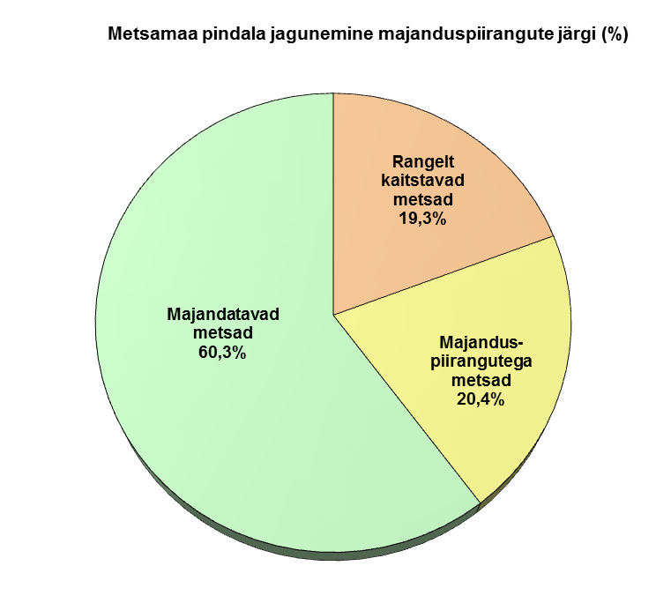

Tabelis 2 on toodud metsamaa jagunemine majandamiskategooriate ja peapuuliikide lõikes. Majandatavatest metsadest on kõige suurema osakaaluga kuusikud, kaasikud ja haavikud.
Ligi neljandik metskonna männikutest on rangelt kaitstavates metsades. Teistest peapuuliikidest on suurim esindatus tammikutel, millest üle poole on range kaitse all.

Tabel 2. Metsamaa pindala jagunemine peapuuliikide ja majandamiskategooriate lõikes

Peapuuliik | Metsamaa pindala
Peapuuliik | Rangelt kaitstavad metsad |  | Majanduspiirangutega metsad |  | Majandatavad metsad |  | Kokku (ha)
Peapuuliik | ha | % | ha | % | ha | % | Kokku (ha)
Mänd
Kuusk
Kask
Haab
Sanglepp
Hall lepp
Teised
Kokku

..... metskonna peamiste puuliikide jagunemist majandamiskategooriate lõikes iseloomustab joonis 4.

Joonis 4. Männikute, kuusikute ja kaasikute pindala jagunemine

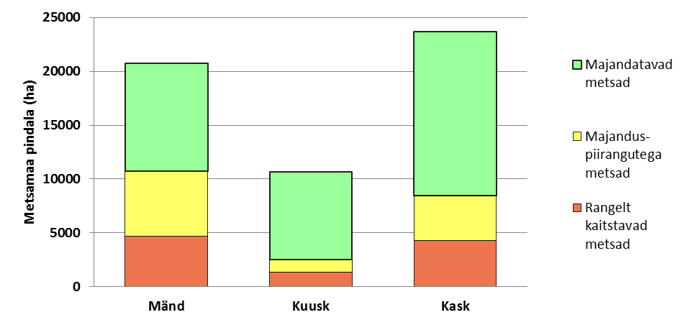

..... metskonnas on valdavad palu- ja soovikumetsad, mida ka kõige intensiivsemalt majandatakse. Suhteliselt palju on ka kõdusoometsi. Kõige rohkem on kaitse all samblasoo- ja rohusoometsasid. Joonisel 5 on välja toodud metsamaa pindala jagunemine metsakasvukoha tüübirühmade lõikes.

Joonis 5. Metsamaa pindala jagunemine metsakasvukoha tüübirühmade lõikes (ha)
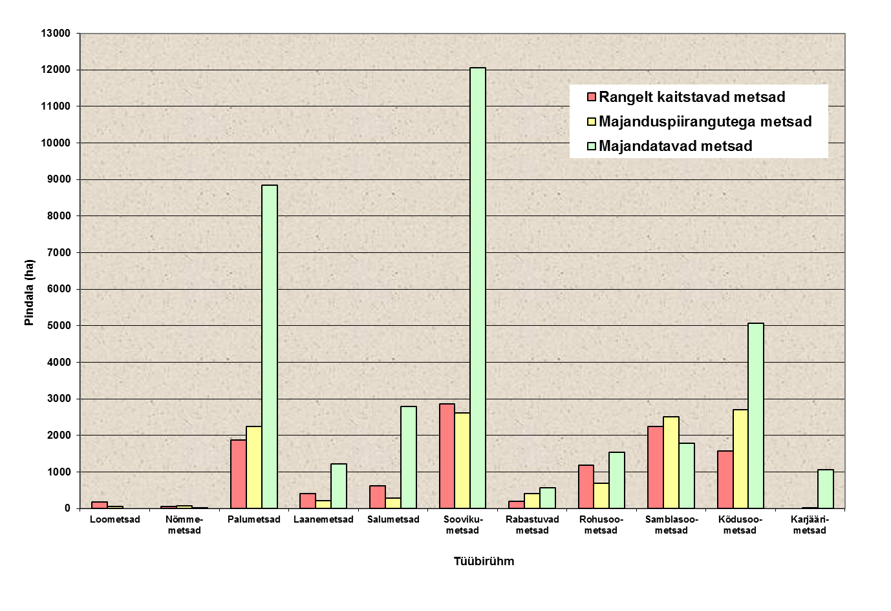
..... metskonna metsamaa pindala peapuuliigilise jagunemise ülevaate majandamiskategooriate lõikes annab joonis 6. Peapuuliikidest on kõige suuremal pindalal esindatud kaasikud, järgnevad männikud ja kuusikud. Rangelt kaitstavate metsade hulgas kõige rohkem männikuid. Majanduspiirangutega metsades on suurim osakaal männikutel ja kaasikutel. Majandatavates metsades on enim kaasikuid, järgnevad männikud ja kuusikud.

Joonis 6. Metsamaa pindala jagunemine peapuuliikide järgi
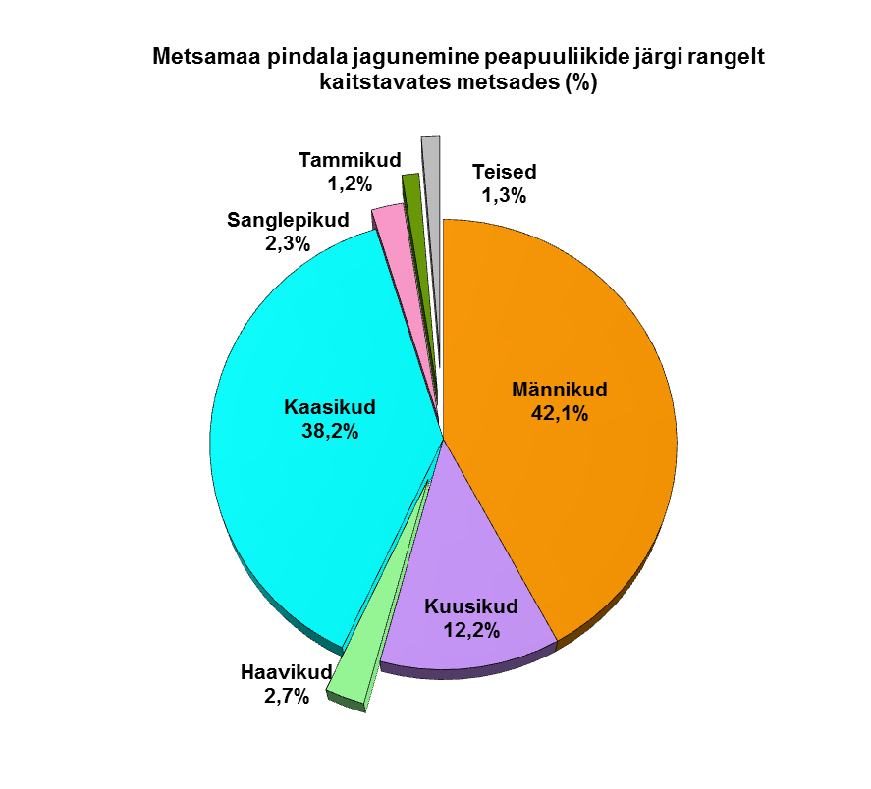
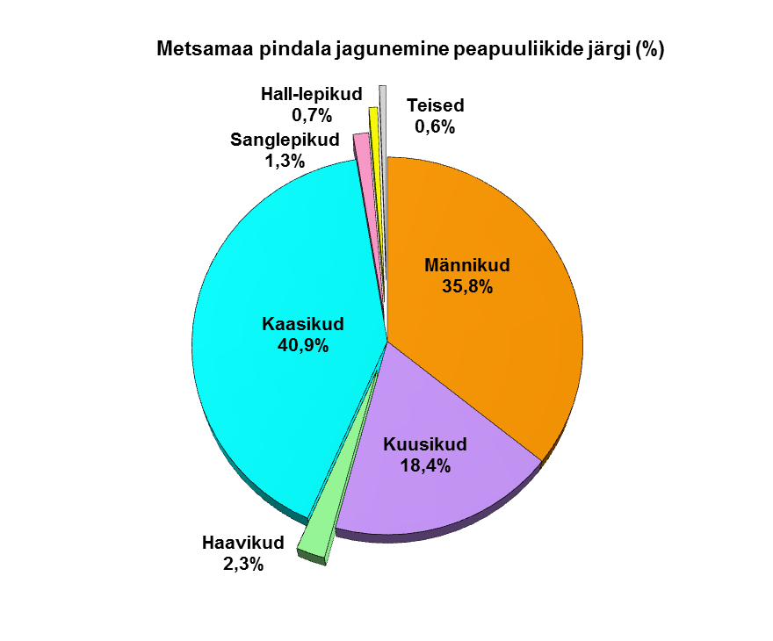

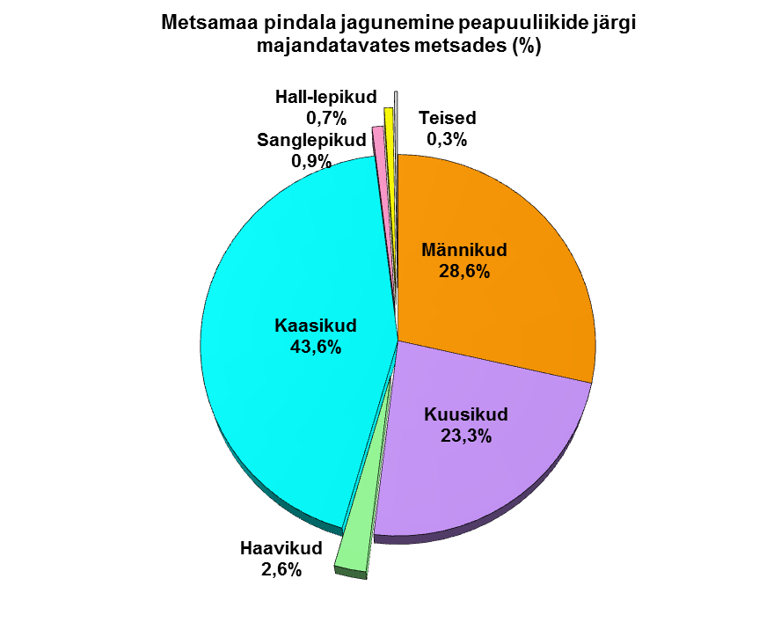
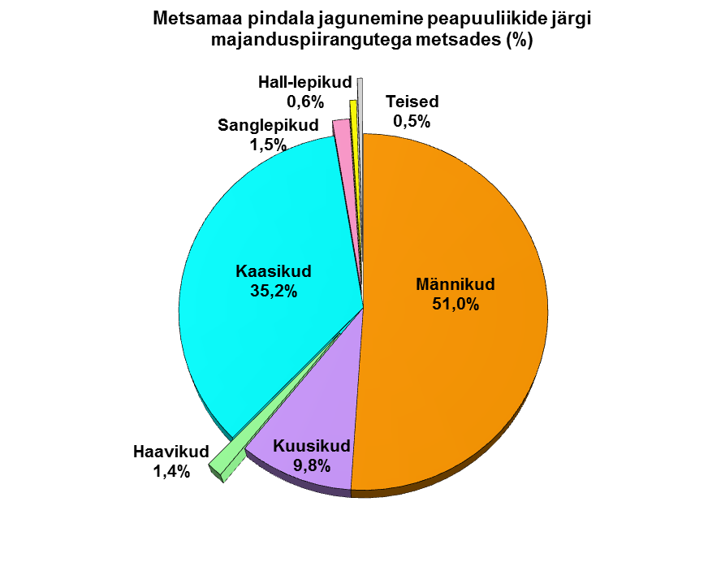
..... metskonna metsade liigiline koosseis on mitmekesine, rohkesti kasvab segapuistusid. Metsade liigilisest koosseisust puistute tagavara järgi annab ülevaate joonis 7.

Joonis 7. Metsamaa tagavara jagunemine koosseisupuuliikide järgi (%)

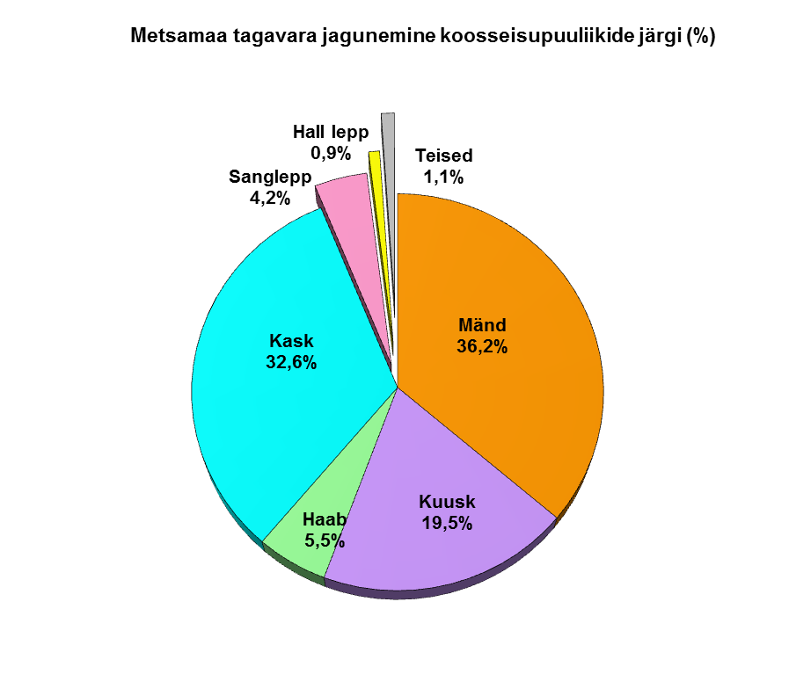
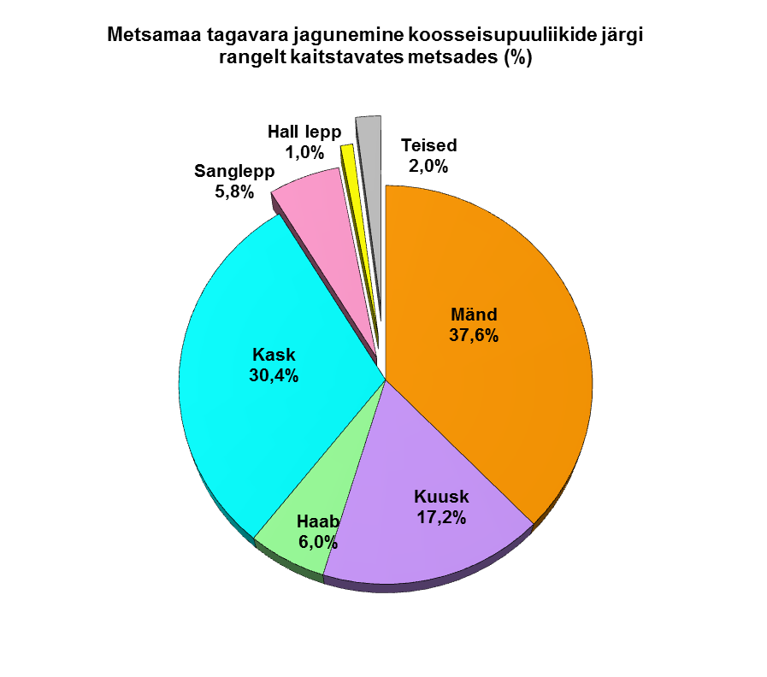
..... metskonna metsade vanuseline jaotus on puuliigiti erinev. Kõigil järgnevatel vanuselise jagunemise graafikutel sisaldab vanuserühm 0-10 aastat ka lagedaid alasid, kus peapuuliiki arvestatakse kas endise või planeeritud peapuuliigi järgi. Samuti sisaldab see vanuserühm alasid, kus uuenemisprotsess on pooleli.

Männikutest jääb valdav osa vanusevahemikku ----- aastat. Küpsete männikute osakaal on majandatavates metsades …..%. Rangelt kaitstavates metsades on vanade metsade osakaal oluliselt suurem, küpsete männikute osakaal on siin …..%. Ülevaate männikute vanuselisest jaotusest majandamiskategooriate lõikes annab joonis 8.

Joonis 8. Männikute pindala vanuseline jagunemine (ha)

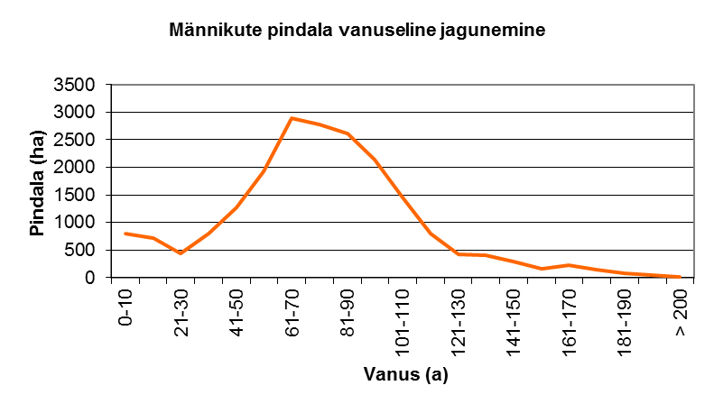

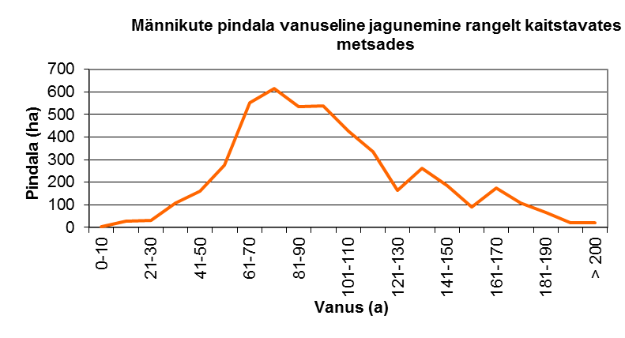
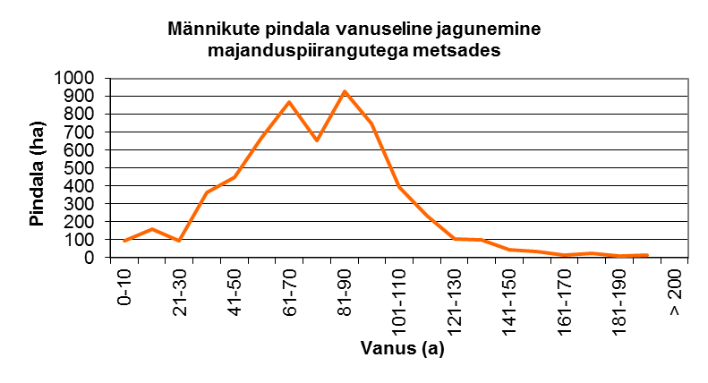
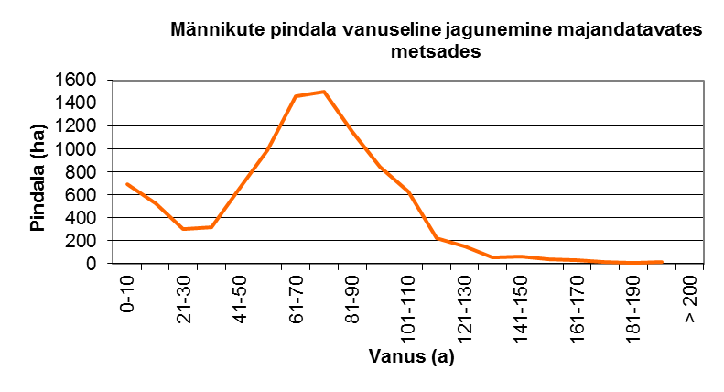

..... metskonna kuusikute vanuselisest jaotusest annab ülevaate joonis 9. Majandatavates kuusikutes on valdavad …. aastased metsad. Küpseid kuusikuid on hetkel …%, samas on küpsete kuusikute pindala jõudsalt kasvamas. Rangelt kaitstavates metsades on kuusikute vanuseline jaotus hajus. Jooniselt näeme, et range kaitse alla on võetud palju keskealisi kuusikuid. Vanade kuusikute osakaal tervikuna on samuti kõrge, küpseid kuusikuid on % metsamaa pindalast.

Joonis 9. Kuusikute pindala vanuseline jagunemine

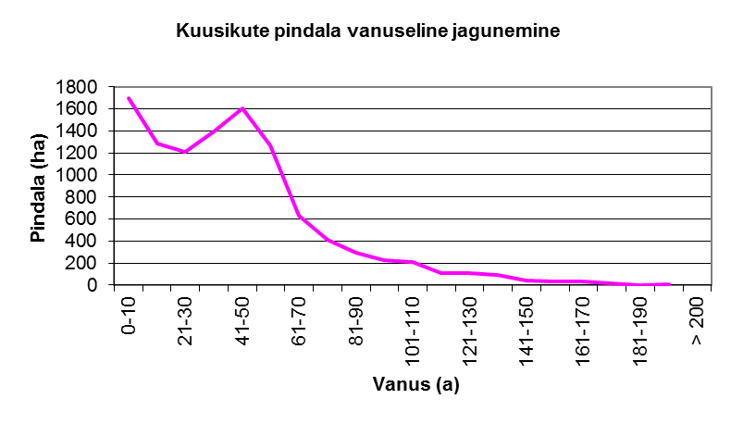
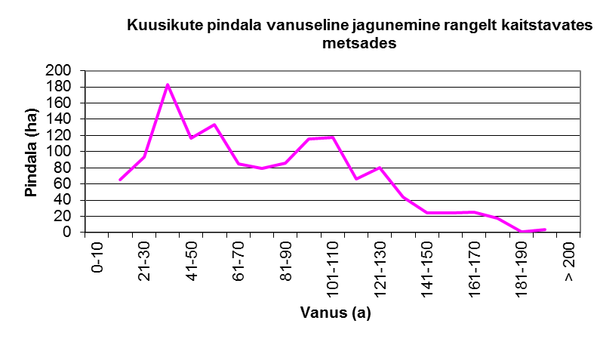
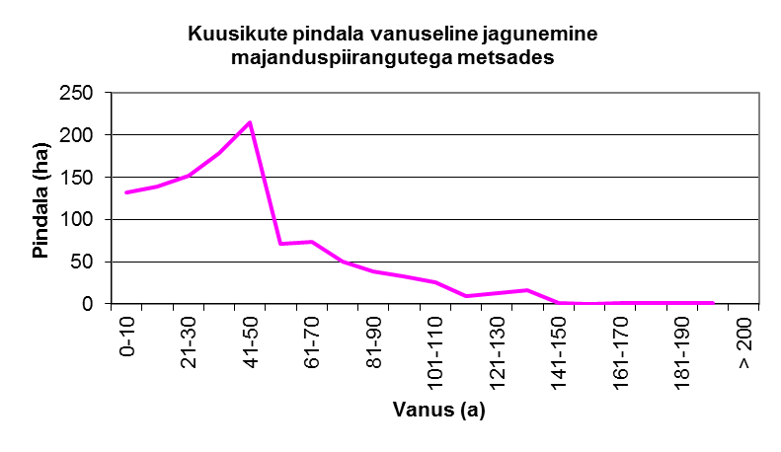
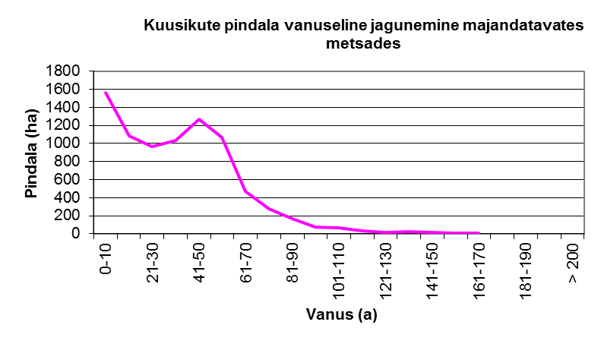

..... metskonna kaasikute vanuselisest jaotusest annab ülevaate joonis 10. Valmivate, aastaste kaasikute vähene osakaal tuleneb aastakümnete tagusest metsakasvatuse orienteeritusest kuusele. Kunagi kuusega kultiveeritud metsad on täna valdavalt segametsad. Rangelt kaitstavates metsades on valdavad …-aastased ja vanemad kaasikud, küpseid kaasikuid on siin …..% pindalast.

Joonis 10. Kaasikute pindala vanuseline jagunemine (ha)

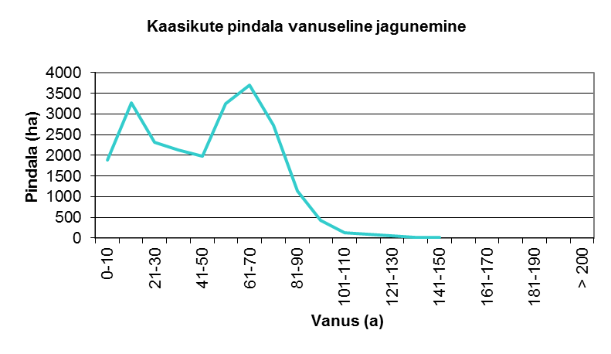
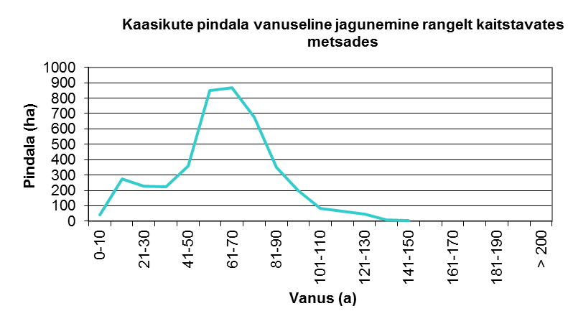
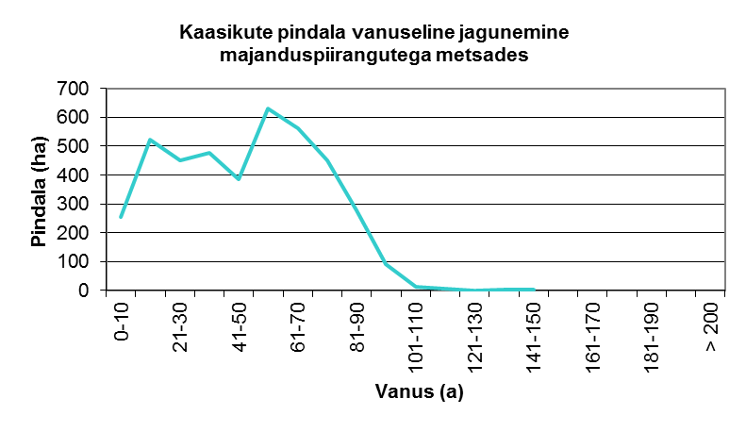
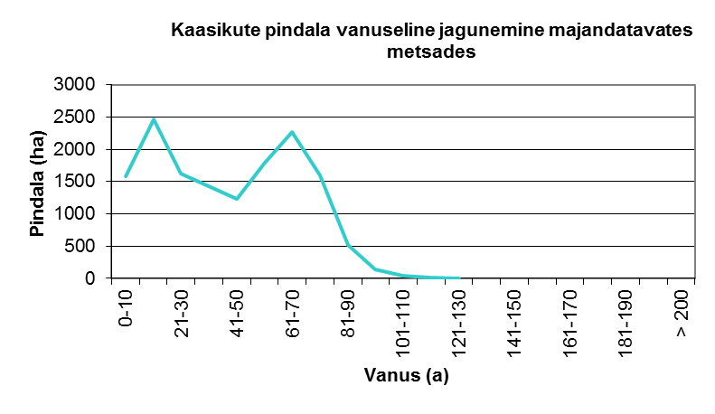

Raied

..... metskonna uuendusraiete pindala iseloomustab joonis 11. Möödunud kümnendil oli uuendusraiete pindala vahemikus …..hektarit aastas. Viimasel kolmel aastal on uuendusraie pindala olnud stabiilselt ….. hektari piiril. Uuendusraiete maht on olnud vaadeldaval perioodil vähenev, mille põhjuseks on peamiselt majandatavate metsade osakaalu vähenemine. Väikseim uuendusraiete aastamaht 2005. aastal on seotud jaanuaritormi kahjustuste likvideerimisega, kui raied suunati ümber teistesse kahjustuspiirkonna metskondadesse.

Joonis 11. Uuendusraiete pindala (ha)

Harvendusraiete pindalast annab ülevaate joonis 12. Möödunud kümnendil on harvendusraiete pindala olnud aastate lõikes, väga erinev. Kuni 2008.aastani majandasid väikesed metskonnad erineva intensiivsusega oma hallatavaid mets. 2005.aasta jaanuaritormi järgselt raiuti 2005. ja 2006. aastatel põhiliselt kahjustatud metsa sanitaarse seiskorra järgi sanitaarraie ja lageraiete korras.

Joonis 12. Harvendusraiete pindala (ha)

Raiete mahtu tervikuna iseloomustab joonis 13. Sarnaselt uuendus- ja harvendusraiete pindalale on aastate lõikes kahanenud ka raiutud likviidse puidu maht. 2001 aastal oli see ca …..tm, 2011. aastal ………..tm. Peamine põhjus mahu vähenemisel on olnud metsade kaitse alla võtmine.

Joonis 13. Raiemaht kokku (tm)

Metsakasvatus

..... metskonna maadel RMK metsataimlaid ja seemlaid ei asu. Metsakultuuride rajamise mahust annab ülevaate joonis 14. Möödunud kümnendil on uut metsa kasvama pandud keskmiselt …. hektarit aastas. Uut metsa on kultiveeritud valdavalt lageraiete raiesmikele.
Valdavalt istutati kuuske, keskmiselt … hektarit aastas. Männi kultiveerimist teostati keskmiselt … hektarit aastas, valdavalt istutusena. Kaske istutati suuremas mahus möödunud kümnendi algusel, seda heinamaade ja ammendatud turbaväljade metsastamiseks.

Joonis 14. Metsakultuuride rajamine (ha)

Möödunud kümnendil ..... metskonnas uuenenuks arvestatud pindalast annab ülevaate joonis 15. Metskonnas on uuenenud alasid metsaks ümber arvestatud keskmiselt … hektarit aastas.

Joonis 15. Uuenenuks arvestatud pindala (ha)

Noorendike hooldamise (valgustusraie) maht on seotud uuendusraiete mahuga, sellest lähtuva metsauuendamise mahuga ning kõike seda joonis 16 näitab.

Joonis 16. Noorendike hooldamise pindala (ha)

..... metskonna metsasid kahjustas 2005. aasta jaanuaritorm keskmisel määral, tormikahjustused oli võimalik likvideerida valdavalt sanitaarraietega. Metsapõlenguid esines ….. aastal: … põlengut kogupindalaga … hektarit. Metsade prügireostus on aastate jooksul vähenenud, 2012. aastal likvideeriti riigimetsast …. tonni prügi. ..... metskonnas hinnati 2012. aastal uuenevatel aladel ulukikahjustusi kokku … hektarit, millest sõraliste kahjustusi … ja kopra poolt põhjustatud üleujutusi … hektarit.

Looduskaitse

..... metskond paikneb …-Eesti metsavööndi …osas, kus leidub palju eriilmelisi ning liigirikkaid metsaalasid, mida liigestavad sood ja rabad.

Tabel 3. Kaitstavate loodusobjektide, sh metsamaa pindala

Kaitseala tsoneering | Kogupindala (ha) | Metsamaa pindala (ha)
Kaitsealad
sh sihtkaitsevöönd
sh piiranguvöönd
Püsielupaigad
sh sihtkaitsevöönd
sh piiranguvöönd
Hoiualad
Vääriselupaigad
Ranna ja kaldakaitsevöönd
Kaitse-eeskirjata kaitsealad

..... metskonna looduskaitseliseks eripäraks võibki pidada rabade rohkust. ….. rahvuspargi, ….. looduskaitseala üheks peamiseks kaitse-eesmärgiks on ….. kaitse. Metskonna maadel paiknevate kaitsealuste loodusobjektide tüübid ja arvud on esitatud tabelis 4.

Tabel 4. Kaitsealused objektid

Kaitstava loodusobjekti tüüp | Arv | Loend
Rahvuspark
Looduskaitseala
Maastikukaitseala (sh pargid)
Hoiuala
Üksikobjekt
Püsielupaik
Uuendamata kaitsekorraga ala
Vääriselupaigad

Riigimaal teostatakse praktilisi looduskaitsetöid, mis tulenevad kaitsekorralduskavadest, liigikaitse- ja ohjamiskavadest ning osaliselt ka kaitse-eeskirjadest. ..... metskonna maadel asuvatest kaitsealadest ja püsielupaikadest on kehtivad kaitsekorralduskavad …. looduskaitsealal (….–…), ….. looduskaitsealal (….–….).

Metskonna maadel teostati 2012. aastal liigikaitselisi töid …. objektil: … … hektaril; ….. püsielupaiga hooldustööd … hektaril.

Poollooduslike koosluste hooldamiseks on sõlmitud pikaajalised maarendilepingud … hektaril. Rentnikud taastavad ja hooldavad poollooduslikke kooslusi toetusmeetmete abil.

Metsaparandus

..... metskonna maadel asuvad metsakuivendussüsteemid paiknevad …. objektil ja nende üldpindala on …. hektarit. Kuivendatud on … % metsamaa pindalast. Metsakuivendusobjektide vanuselisest jaotusest annab ülevaate joonis 17. Vanuseline jaotus on aktuaalne, selles on arvestatud objektide rekonstrueerimise aega.

Joonis 17. Metsakuivendusobjektide vanuseline jaotus

..... metskonnas on .. % metsakuivendussüsteemidest vananenud (vanus üle 30 aasta) või vananemas (vanus 21-30 aastat). Aastatel 2002-2012 rekonstrueeriti ja uuendati metsakuivendussüsteeme kokku …. hektarit.

..... metskonnas kasutatakse metsade majandamiseks teid hinnanguliselt …. kilomeetri ulatuses. Nendest riigimetsa maadel asuvate metsateede olem on … km. Lepingute alusel kasutatavate erateelõikude olem on … kilomeeter. Metsade majandamiseks kasutatava teedevõrgu tihedus on … km/100 hektari metsamaa kohta.

..... metskonna metsateede jagunemist iseloomustab joonis 18. Kõrgema (II järk) järgu metsateede osa on metskonna suurte metsamassiivide ja sellest tuleneva raimahtude kontsentreerituse tõttu väga kõrge, kokku … kilomeetrit. Kõrgema järguga metsateed moodustavad metsateede olemist … %.

Joonis 18. Metsateede järgud

Metsateede seisunditasemele vastavus 2012. aasta teede seisundi hindamise andmetel on esitatud tabelis 5.

Tabel 5. Metsateede seisund
Hinnatud teede pikkus | Vastab seisundinõuetele |  | Mittevastavuse põhjused km |  |  |  | Truubid/sillad  tk
km | km | % | Profiil | Võsa | Teekraavid | Roopad/augud | Arv

Möödunud kümnendil teostati ..... metskonnas kokku ….. kilomeetrit metsateede ehitus-, rekonstrueerimis- ja uuendustöid.

Puhkevõimalused

Riigimetsa rekreatiivse metsakasutus toimub loodusalade külastuskorralduskavadele tuginedes. Külastuskorralduskavaga määratakse loodusala ulatus ja rekreatiivseks metsakasutuseks sobivad alad tsoneeritakse vastavalt teenindus-, huvi- ja varutsoonideks. Külastuskorralduskavade koostamisel tuginetakse loodusaladel läbi viidud seiretele ja uuringutele ning vastava andmestu analüüsile. Loodusaladel viidi läbi külastusmahu seiret,
külastajauuringuid, loodushoiuobjekti seiret ja külastuskoormuse uuringuid.

RMK külastuskorraldus: igaüheõigusel põhineva liikumissüsteemi loomine puhke-ja kaitsealadel ning elanikkonna loodusteadlikkuse ja -hoidlikkuse tõstmine teavitamise ja loodusharidustegevuse kaudu.

Loodusala: RMK põhimäärusega nimetatakse loodusaladeks nii RMK puhkealasid kui ka erinevaid kaitsealasid.

Loodushoiuobjekt/külastusobjekt: maastiku rekreatiivset kasutust hõlbustav, maastikku kaitsev ja kasutust suunav puhkemajanduslike ehitiste ja metsamööbli kogum, mis on dokumenteeritud ning vastab kehtestatud nõuetele.

Teenindustsoon moodustab loodusala raskuskeskme, siia koondatakse maastikku kõige enam kulutavad tegevused. Tsoonis asuvad puhke- või kaitseala loodushoiuobjektid ning põhiline osa looduses liikumise radadest.

Huvitsooni kuuluvad looduskaitselise ja/või kultuuriloolise tähtsusega eksponeeritavad alad, mis omavad ka loodushariduslikku väärtust. Tsoonis suunatakse külastus loodusradadele.

Varutsooni eesmärgiks on moodustada sellised alad, mis kindlustavad ala terviklikkuse, samas on tulevikus võimalik vajaduse korral külastusala varutsooni arvelt laiendada.

..... metskonna territooriumile jäävad osaliselt … loodusala: … puhkeala, … puhkeala ja … . Loodusalade majandamine on toimunud vastavalt … puhkeala kasutuskorralduskavale (…-…), … puhkeala kasutuskorralduskavale (…-…) ja … kaitsekorralduskava külastust käsitleva põhimõtetele. ..... metskonna territooriumil osaliselt asuvate … puhkeala, … puhkeala ja … teenindustsoonide kogupindala on … hektarit, huvitsoonide kogupindala … hektarit ja varutsoonide kogupindala … hektarit. ..... metskonna territooriumile jääb ka RMK … looduskeskus.

…..puhkealadest ja objektidest annab ülevaate tabel 6. ..... metskonna territooriumile jääb ….objekti ning neist külastatavamad on …. ja …. mereäärse asukoha ning …. metsarada linnalähedase asukoha tõttu. …. puhkeala objektidest jääb ..... metskonna territooriumile …. objekt, ….., mis on oluline oma kultuuriloolise tausta tõttu. ….. rahvuspargi objektidest jääb ..... metskonna territooriumile …, millest külastavaim on ….. õpperada.

Tabel 6. Puhkealad ja objektid

Puhkeala nimi | Objekti nimi | Vald

2012.aastal loendati ….. puhkealale … külastust, ….. puhkealale … külastust ja …..

Kultuurimälestised ja pärandkultuur

Riikliku kaitse all olevad kultuurimälestised liigitatakse järgmiselt: ajaloomälestised, kunstimälestised, arheoloogiamälestised, ehitusmälestised, muinsuskaitsealad, tehnikamälestised, tööstusmälestised ja UNESCO maailmapärandi objektid. Kultuurimälestiste riiklikku registrisse kantud mälestisest annab ülevaate tabel 7.

Tabel 7. Kultuurimälestised

Mälestise tüüp | Mälestise nimetus
Ajaloomälestised
Arheoloogiamälestised

Lisaks riikliku kaitse all olevatele objektidele võib metskonna maadelt leida hulganisti lähemast ja kaugemast minevikust pärinevaid inimtegevuse jälgi, mille säilimine sõltub omanikuhoiust. Igal pärandkultuuriobjektil on rääkida oma lugu, mis väärib talletamist.

Aastatel 2010-2012 kaardistati metskonna maadel üle … huvitava ja piirkonnale iseloomuliku pärandkultuuriobjekti, millest annab ülevaate tabel 8. …..maal inventeeritud pärandkultuuriobjektid on välja antud ka eraldi raamatuna „….maa pärandkultuurist“.

Tabel 8. Inventeeritud pärandkultuuriobjektide jaotumine

Objekti tüüp | Objektide arv
Vanad kohanimed
Metsateed
Metsavahikohad
Piirimärgid
Turbavõtukohad
Taliteed
Talukohad
Vanad geodeetilised märgid
Raudteerajatised
Puisniidud
Muud (55 eri tüüpi)
Kokku

Kultuurimälestiste kui pärandkultuuriobjektidega arvestatakse metsamajanduslike tööde kavandamisel ja teostamisel.

Jahindus

Riigimets on antud jahinduslikku kasutusse vastavalt jahipiirkonna kasutusõiguse loale. Jahipiirkondadega on sõlmitud riigimaa jahimaana kasutamise võimaluste ja jahipidamise tingimuste lepingud.

..... metskonna territooriumil asub … jahipiirkonda, millest .. on RMK kasutuses. Kokku on metskonna territooriumil jahipidamiseks kasutusse antud … hektarit riigimaad.

Jahipiirkonna kasutaja on kohustatud hoidma oma jahipiirkonnas jahiulukite arvukust lubatud piirides. Jahiulukite maksimaalne lubatud arvukus on jahiulukite arv, mille ületamine võib põhjustada olulisi jahiulukikahjustusi, minimaalne lubatud arvukus on selline jahiulukite arv, millest väiksem seab jahiulukiliigi asurkonna säilimise ohtu.

…maa sõraliste ning kobraste loendusandmetest annab ülevaate joonis 19. Sõraliste ning kopra loendusandmetest näeme, et aastatel 2002-2012 on ulukite arvukuses toimunud olulisi muutusi. Pärast 2009/2010 ja 2010/2011 raskeid talvesid on metskitsede arvukus vähenenud peaaegu ….kordselt. Põdra ja kopra arvukus on püsinud stabiilne, kuid metsakasvatuse seisukohalt võib seda pidada teatud piirkondades liialt suureks. Samuti võib ohumärgiks pidada hirve arvukuse jätkuvat kasvu.

Joonis 19. …maa sõraliste ning kopra loendusandmed
…maa sõraliste ning kopra küttimisandmetest annab ülevaate joonis 20. Vaadeldaval perioodil on metskitse küttimine kahanenud enam kui … korda. Sõraliste küttimise kahanev trend tervikuna on tingitud kindlasti rasketest talvedest kui ka kasvavast suurkiskjate arvukusest. Oluline on märkida, et hirve ning kopra küttimine on suurenenud viimastel aastatel.

Joonis 20. …maa sõraliste ning kopra küttimine

…maa suurkiskjate osas vaatleme ainult küttimisandmeid, kuna nende ulukiliikide loendamine on oluliselt komplitseeritum. Suurkiskjate küttimislimiidid määratakse Keskkonnaameti hinnangute alusel. Hundi ja ilvese mõnevõrra väiksem küttimine vahepealsel perioodil on kindlasti tingitud ka halvematest lumeoludest, kuid samuti väiksemast arvukusest. Oluline on ka märkida, et …maal on suurkiskjate küttimisel olulised piirangud ning osas jahipiirkondades on nende küttimine keelatud.

Joonis 21. …maa suurkiskjate küttimisandmed

METSA MAJANDAMIST MÕJUTAVAD PLANEERINGUD JA TARISTU

..... metskonna hallatavad maad jagunevad …. valla vahel. Kohaliku omavalitsuse peamiseks pikaajalise kavandamise vahendiks on üldplaneering ja teemaplaneeringud. Planeeringute eesmärk on tagada võimalikult paljude ühiskonnaliikmete vajadusi ja huvisid arvestavad tingimused säästva ja tasakaalustatud ruumilise arengu kujundamiseks, ruumiliseks planeerimiseks, maakasutuseks ning ehitamiseks.

Selleks, et riigimetsade majandaja ja kohalike omavalitsuste pikaajalised arenguplaanid kulgeks kooskõlas, on tabelis 9 toodud loetelu omavalitsuste poolt kehtestatud või eelnõu staatuses olevatest üldplaneeringutest.

Tabel 9. Kohalike omavalitsuste üldplaneeringud

Planeeringu nimetus | Staatus
 | Kehtiv | Eelnõu
…. valla üldplaneering | .
valla üldplaneering
valla üldplaneering
valla üldplaneering
..... valla üldplaneering

Üldplaneeringute menetlemise käigus metsade majandamisele olulisi piiranguid ei kehtestatud. Menetluste käigus on mõningatel juhtudel (… vald) juhitud tähelepanu metsaseadusele mittevastavate piirangute (lageraiete keelamine, valikraiete kohustuse panemine) kehtestamise soovidele. Kehtivad üldplaneeringud vastavad metsaseaduse nõuetele.

… maakonna …. teemaplaneeringu menetlemise käigus on ..... metskond pakutud RMK poolt välja kaks piirkonda. Need on … ja … ammendatud turbamaardlad. Viimane muudatus planeeringus on tehtud …...a. Hetkel on planeering … …..

..... metskonna maadel kulgeb arvukalt elektriliine, millest annab ülevaate tabel 10. Elektriliinide kaitsetsoonides tuleb metsa majandamisel arvestada mitmete piirangutega. Elektripaigaldise kaitsevöönd on elektripaigaldist ümbritsev maa-ala, kus kehtivad ohutuse tagamiseks kasutuspiirangud. Elektripaigaldise omaniku loata on kaitsevööndis puude langetamine ja metsamasinatega sõitmine keelatud.

Tabel 10. Elektriliinid

Elektriliin / pinge (kV) | Elektriliinide pikkus (km) | Elektriliini kaitsevööndisse jääva metsamaa pindala (ha)
Madalpinge liinid (6-20)
Keskpinge liinid (35)
Kõrgepinge liinid (220-330)

Riigimaanteedest ja raudteedest annab ülevaate tabel 12. Raudteekaitsevöönd on raudtee sihtotstarbelise toimimise ja häireteta raudteeliikluse tagamiseks ning raudteelt lähtuvate kahjulike mõjude vähendamiseks ettenähtud maa-ala. Tee kaitseks, teehoiu korraldamiseks ja liiklusohutuse tagamiseks rajatakse tee äärde kaitsevöönd. Tee- ning raudtee kaitsevööndites on ilma infrastruktuuri omaniku loata metsaraie keelatud.

Tabel 11. Riigimaanteed ning raudteed

Rajatis | Rajatise kaitsevööndisse jääva  riigimetsamaa pindala (ha)
Riigimaantee
Raudtee

METSA MAJANDAMINE AASTANI 2022

3.1. Maakasutus

Maareformi lõpetamiseks vormistab RMK reformimata maad riigi omandisse. Ettepanek riigi omandisse vormistamiseks on reformimata maaüksustele tehtud järgmistel juhtudel: maatükk on riigimetsamassiivi sees või piirneb sellega vahetult; maatükk on küll lahustükk, kuid on siiski metsamajandamiseks sobiva suurusega; maatükil on looduskaitselised piirangud. Lähiaastatel prognoosime ..... metskonna pindala suurenemist … hektari võrra.

Põllu-ja rohumaade inventuuri tulemustest lähtuvalt pakume rendile põllumajanduslikuks kasutuseks .. hektarit rohumaad, mis asub … vallas. Pakutavate rendilepingute pikkuseks 7 aastat.

Samuti kavatseme metsastada põllu-ja rohumaid, mis piirnevad riigimetsaga ja kus metsa kasvatamine on otstarbekas. ..... metskonnas on lähiaastatel plaanis metsastada … hektarit põllu-ja rohumaid, mis asuvad peamiselt ..... ja … vallas.

..... metskonna territooriumil on ammendatud … turbaala, millest … hektarile on antud soovitus see metsastada. Metsastamine on võimalik pärast kuivendussüsteemi rekonstrueerimist, millega on alustatud. Teise etapina kavandame ammendatud turbaala väetamist puutuhaga, mis peaks tagama ala loodusliku uuenemise.

Poollooduslike koosluste hooldamiseks renditakse maad keskkonnaameti poolt esitatavates aastamahtudes. Rendilepingute pikkuseks on 7 aastat.

Riigimetsa kasutamine riigikaitselisteks õppusteks, väljaspool kaitseväe harjutusväljasid, toimub metskonna ja kaitseväe vaheliste lepingute alusel.

Terviseradade, õpperadade, loodusradade jms rajamiseks riigimetsa ootab RMK põhjendatud taotlusi, milles viidatakse tegevuse kestlikkusele. Riigivaraseadusest ja metsaseadusest tulenevalt saab rendile anda põhitegevuseks (metsakasvatuseks) hetkel mittevajalikku maad ja tasu eest (rent ja maamaks).

Riigimaale esitatavaid tehnorajatiste (mastid, liinid, trassid) püstitamise taotlusi menetletakse kooskõlas RMK metsakasvatuslike huvidega. Tehnovõrgud, mis rajatakse avalikest huvidest lähtuvalt, talutakse riigimaal tasuta.

Riigimaal toimuvaid ühekordseid üritusi kooskõlastatakse lepingutega, milles fikseeritakse poolte õigused, kohustused ja tähtajad. Juhul, kui üritus korraldatakse ärilistel eesmärkidel ja sellega piiratakse igaüheõigust riigimetsas, küsitakse ürituse läbiviimise eest tasu.

Maastikusõidukitele on loodud sobiv ala ..... vallas.

Metsakasvatus

Metsauuendamist vajavate ja uuenevate alade üle peetakse arvestust metsauuendusfondis.
..... metskonna metsauuendusfondis oli seisuga 01.12.2012 uuendusalasid … hektarit, mis on esitatud tabelis 12. Neist … hektarit on uuenevaid raiesmikke ja … hektarit uuendamisele kavandatud raiesmikke, kus hetkel on tööd veel teostamata.

Tabel 12. Metsauuendusfondi jagunemine

Metsauuendusfondi jagunemine | Peapuuliik |  |  |  |  | Kokku
Metsauuendusfondi jagunemine | mänd | kask | kuusk | sanglepp | haab | Kokku
Uuenevad raiesmikud
Uuendamisele kavandatud raiesmikud
Kokku

..... metskonna uuendusraie keskmine maht on … hektarit aastas. Lähtuvalt kasvutingimustest kavandatakse raiesmikele uuendatav peapuuliik, jälgides raiealade kasvukohatüüpidesse jagunemist peapuuliigiti. Tabelis 13 on välja toodud aastas keskmiselt raiutavate alade peapuuliigiline jaotus ja kasvukohtades tehtavad peapuuliigilised valikud metsa uuendamisel.

Tabel 13. Uuendusraiealade jagunemine ja peapuuliigi valik metsauuendamiseks kasvukohatüüpide lõikes (%)

Kasvukohatüüp | Uuendusraiealade jagunemine peapuuliikide ja kasvukohatüüpide lõikes. |  |  |  |  |  | Metsauuendusalade jagunemine peapuuliikide ja kasvukohatüüpide lõikes
Kasvukohatüüp | mänd | kask | kuusk | sang-  lepp | haab | hall-lepp | mänd | kask | kuusk | sang-lepp | haab
naadi |  |  |  |  |  |  |  | 50 | 30 |  | 20
jänesekapsa-mustika |  |  |  |  |  |  | 40 | 20 | 40
angervaksa |  |  |  |  |  |  |  | 60 | 20 | 10 | 10
kõdusoo |  |  |  |  |  |  | 40 | 30 | 30
jänesekapsa |  |  |  |  |  |  | 30 | 20 | 50
mustika |  |  |  |  |  |  | 90 |  | 10
sinilille |  |  |  |  |  |  | 20 | 10 | 70
pohla |  |  |  |  |  |  | 100
jänesekapsa-pohla |  |  |  |  |  |  | 90 |  | 10
siirdesoo |  |  |  |  |  |  | 80 | 20
karusambla-mustika |  |  |  |  |  |  | 90 |  | 10
sõnajala |  |  |  |  |  |  |  | 70 |  | 20 | 10
tarna-angervaksa |  |  |  |  |  |  | 10 | 70 |  | 10 | 10
madalsoo |  |  |  |  |  |  |  | 80 |  | 10 | 10
sinika |  |  |  |  |  |  | 100
tarna |  |  |  |  |  |  | 10 | 90
lodu |  |  |  |  |  |  |  | 50 |  | 50
karusambla |  |  |  |  |  |  | 90 | 10
raba |  |  |  |  |  |  | 100
kastikuloo |  |  |  |  |  |  | 80 |  | 20
osja |  |  |  |  |  |  |  | 100
KOKKU aasta keskmine

Perspektiivse võrdluse raiutavate peapuuliikide ja uuendatavate peapuuliikide osas annab joonis 22. Raiesmike uuendamise tulemusel võrreldes raiutavaga säilitatakse männikute osakaalu ja suurendatakse kuusikute osakaalu. Kaasikuid eelistame selleks sobivates kasvukohtades ja haaba säilitame kohtades, kus seda on võimalik ulukikahjustusi vältides võimalik teha.

Joonis 22. Raiutavate peapuuliikide ja uuendatavate peapuuliikide võrdlus (ha)

Lähtuvalt kasvukohatüüpidest, metsauuendamiseks peapuuliigi ja uuendamisviisi valikust, on prognoositavad järgmised keskmised aastamahud: metsaistutus .. hektarit, metsakülv .. hektarit ning looduslikule uuenemisele jätmine .. hektarit. Metsauuenduse peapuuliigi taimede kasvutingimuste parandamiseks tehtava metsauuenduse keskmiseks hooldamise mahuks on hinnanguliselt … hektarit aastas. Esimesel või teisel aastal hukkunud taimede asemele istutatakse järgmisel aastal täiendavalt peapuuliigi taimi, et tagada piisav algtihedus noorendikuetappi jõudmisel. Täiendamisvajadus on keskmiselt … hektaril aastas.

Metsakultuuride rajamisel rakendatakse metsa majandamise eeskirjas kehtestatud minimaalsest nõudest kõrgemat algtihedust, et tagada kvaliteetsete ja kahjustustele vastupidavamate noorendike kasvatamine. Männi istutamise algtiheduseks on 3500 tk/ha ning kuuse ja kase algtiheduseks 2000 tk/ha. ..... metskonnas prognoositav keskmine taimede vajadus aastas on: … 000 männitaime, … 000 kuusetaime ning … 000 kasetaime.

..... metskonna raiesmikud on seni uuenenud keskmiselt … aastaga: männiga … aastaga; kuusega … aastaga; kase- ja sanglepaga … aastaga ning haavaga … aastaga. Metsauuendusaladest …% (… ha) on raskete kasvutingimuste tõttu üle 7 aasta uuenemata.
Metsauuendamisvõtete täiendavat rakendamist on kavandatud nendest aladest … hektarile.

Uuendusalade metsaks ümberarvestamisel taotletakse kvaliteetseid ja kahjustustele vastupidavaid noorendikke. Noorendikud grupeeritakse kvaliteedi alusel järgmiselt:

- Hästi uuenenuks loetakse noorendikud, kui peapuuliigi taimede arv hektaril on männinoorendikel vähemalt 1750 tk/ha, kuusenoorendikel vähemalt 1300 tk/ha, kasenoorendikel vähemalt 1950 tk/ha.
- Rahuldavalt uuenenuks loetakse noorendikud, kui peapuuliigi taimede arv vastab metsa majandamise eeskirja minimaalse puuliigiga metsaks arvestamise nõudele. Mändi on vähemalt 1500 tk/ha, kuuske 1100 tk/ha, kaske 1500 tk/ha.
- Minimaalselt uuenenuks loetakse noorendikud, kui peapuuliigi taimede arv ei vasta metsa majandamise eeskirja minimaalse puuliigina metsaks arvestamise nõudele, ning ümberarvestamine toimub mitme puuliigi valemi alusel.

..... metskonna keskmine noorendike hooldamise vajadus on … hektarit aastas. Maade lisandumisega võib noorendike hoolduse maht mõnevõrra suureneda. Maht on kalkuleeritud lähtuvalt noorendiku arenguklassis olevate puistute mahu ja kasvukohatüüpidesse jagunemisest. Kasvukohatüübi kasvutingimustest ja noorendiku peapuuliigist lähtuvalt on määratud hooldamiste korduste arv noorendiku arenguklassi vältel.

Järgides RMK valgustusraiete kvaliteedinõudeid:

- Tagatakse kasvukohale parima koosseisuga ning tüveomadustega puistute kasvatamine.
- Tagatakse noorendike kiire kasvatamine latimetsaks, tootlikumad ning kahjustustele vastupidavamad tulevikupuistud.
- Tagatakse puistu optimaalne tihedus harvendusraieks ja puude omavaheline ühtlane vahekaugus, mis võimaldab harvendusraiel kasutada masinraie tehnoloogiat.

Viimase noorendike hoolduse järgselt peetakse sobivaks järgmise tihedusega noorendikke: männikud 3000 tk/ha; kuusikud 2000 tk/ha; kaasikud 2000 tk/ha; haavikud 1500 tk/ha; sanglepikud 2500 tk/ha.

Keskealiste puistute kasvutingimuste parandamiseks teostakse harvendusraiet.

Harvendusraiet on vaja teha viljakates ja keskmise viljakusega üldjuhul 30-80-aastastes männikutes, 30-60-aastastes kuusikutes, 25-45-aastastes haavikutes ja 25-55-aastastes teiste lehtpuude puistutes, mille täius on 80 või suurem. Harvendusraieid kavandatakse kolmeaastaste perioodide kaupa, lisades iga aasta juurde ühe aasta mahu. Kiirelt kavandatakse raiele kõrge täiusega (T≥100) puistud, kuna puistu kõrge tihedus vähendab puude elusvõra pikkust ning halvendab puude kasvutingimusi. Keskmiseks harvendusraiete vajaduseks hinnatakse … hektarit aastas. Tabel 14 kirjeldab harvendusraiete potentsiaalset aastamahtu olemasolevate metsainventeerimisandmete põhjal. Seoses maade lisandumisega prognoositakse harvendusraiete vajaduse mõningast suurenemist.

Tabel 14. Harvendusraiete potentsiaalne aastamaht (seisuga 04.10.2012)

Pea- puuliik | Aastane raiemaht
Pea- puuliik | Pindala (ha) | Tagavara (tm)
MA
KU
KS
HB
LM
Kokku

Sanitaarraiete teostamise eesmärgiks on eemaldada metsast nakkusallikaks olevad või kahjurite paljunemist soodustavad puud, samuti raiuda puidu kasutamisel ohuallikaks mitteolevad surevad või surnud puud, juhul kui see ei ohusta bioloogilist mitmekesisust. Üldjuhul kavandatakse ja teostatakse sanitaarraiet juhul, kui väljaraie vajadus on suurem kui 10 tm/ha. ..... metskonna hinnanguline sanitaarraiete vajadus on … tm aastas.

Raiete teostamisel kevad-suvisel perioodil (15.04.-15.06.) rakendatakse tööde teostamise strateegiat, et oleks tagatud linnustiku ning loomastiku kaitse tundlikul pesitsus- ja poegimisperioodil, metsamuldade vee- ja toiterežiimi kaitse ning minimeeritud seenhaiguste levikuoht.

Metsakaitseliste tööde läbiviimise eesmärgiks on metsa tervisliku seisundi halvenemise vältimine ennetavate abinõude rakendamise kaudu. Metsakaitseline tegevus seisneb ka selliste metsakasvatuslike võtete rakendamises, mis tagavad metsade hea seisundi ja keskkonna saastatuse vähenemise.

Männikärsaka tõrjet mürkkemikaalidega kasutatakse metsas üksnes alternatiivsete võimaluste puudumisel ja olulise kahjustuse korral. Männikärsaka kahjustusohu vähendamiseks töödeldakse taimed kemikaaliga taimlas.

Keskkonnaministri määrusega „Nõuded tuletõkestusribade ja -vööndite rajamise ning tuletõkestusriba ja -vööndi kohta“ on fikseeritud järgmine põhimõte: metsa tuleohtlikkust hindab omanik ja määrab selle põhjal tuletõkestusribade ja -vööndite rajamise vajalikkuse. ..... metskonna tuleohtlikud alad, tuletõkestusribade ja – vööndite rajamine ning hooldamine on määratletud metsaülema käskkirjaga. ..... metskonnas teostatakse aastas … kilomeetrit tuletõkestusribade hooldamist …, …, … ja ..... metsandikes.

..... metskonna territooriumil peetakse vajalikuks …. tuletõrje veevõtukoha olemasolu. Nendest … korrastati 2011-2012. aastal ning 2013. aasta tööplaanis on veel … veevõtukoha uuendamine. Kõik veevõtukohad on metsas tähistatud siltidega, millel on määratletud veevõtukoha hinnanguline mahutavus. Järgnevatel aastatel hooldatakse veevõtukohtasid süstemaatiliselt.

Koostöö Päästeametiga metsatulekahjude korral toimub hädaolukordade lahendamise plaani alusel. Iga omavalitsuse territooriumil on määratud üks metskonna töötaja, kelle telefon on tuleohtlikul ajal ööpäev läbi sisselülitatud. RMK tagab: päästeasutusele riigimetsas metsakustutustööde juhtimiseks vajalike metsamajanduskava planšettide, puistuplaanide ning kaartide olemasolu paberkandjal või elektrooniliselt; täpsustab päästeasutusele võimalusel metsatulekahju asukoha, edastab kogutud andmed päästeasutusele ning määrab riigimetsas hädaolukorra lahendamise juhtimisstruktuuri enda esindaja; edastab igal-aastal informatsiooni veevõtukohtade ja kontaktisikute kohta; nõustab ja abistab muul viisil päästeasutust metsakustutustööde teostamisel riigimetsas.

Looduskaitse

Keskkonnaregistri andmetel kavandatakse ..... metskonna maadele uusi kaitse- ja hoiualasid ning püsielupaiku kogupindalal . hektarit, mille jagunemisest annab ülevaate joonis 23. Kavandatavatest kaitsealadest suure osa moodustavad sooelupaigad.

Lisaks moodustab metskonna maadest …. hektarit nn vari-Natura ala, kus puudub seadusest tulenev majandamise piirang. Nendel aladel on vaja täpsustada, kas kaitseväärtused on ka tegelikult olemas. Sõltuvalt inventuuri tulemustest, võidakse ka nendel aladel moodustada uusi kaitsealasid. RMK on võtnud vabatahtliku kohustuse hoiduda nendel aladel majandustegevusest.

Joonis 23. Kavandatavate kaitsealade pindala (ha)

Vääriselupaigad on majandatavas metsas asuvad ja kaitset väärivad alad. RMK hoiab ja kaitseb hea tahte põhimõttel ka kaitsealade piiranguvööndites asuvaid vääriselupaiku, mida ametlikult ei loeta vääriselupaikadeks. Lisanduvate maade metsakorraldusliku inventeerimise käigus hinnatakse loodusväärtuste olemasolu ja korraldatakse vajadusel vääriselupaikade kaitse alla võtmine. Samuti hinnatakse ja korrastatakse vääriselupaikade andmekogu iga-aastaste metsainventeerimiste käigus.

Lähiaastatel koostatakse ..... metskonna maadele jäävatele kaitse- ja hoiualadele … uut kaitsekorralduskava, millest annab ülevaate tabel 15. Kaitsekorralduskavades kirjeldatakse kaitseväärtuste säilimiseks ja kaitse-eesmärgi saavutamiseks vajalike looduskaitsetööde mahtu.

Tabel 15. Kavandatud kaitsekorralduskavad

Ala tüüp | Ala nimetus
Looduskaitseala
Maastikukaitseala
Hoiuala

Kaitsekorralduskavad peavad andma sisendi RMK poolt tehtavate looduskaitsetööde nimekirja. Olemasolevate kaitsekorralduskavade põhjal on lähiaastatel plaanis teha töid järgmiselt: koosluste taastamist … objektil; koosluste hooldamist … objektil; liikide elupaikade hooldust … objektil; maastikuhooldust … objektil. Kaitseplaneerimise kavades kirjeldatud üldised tegevused konkretiseeritakse RMK poolt, täpsustakse töö sisu ja maht ning tellitakse vajadusel täiendavad taastamiskavad ja ekspertiisid. Kaitsealade taristut (metsateed, truubid, sillad) rekonstrueeritakse mahus, mis on kooskõlas pärandkoosluste hooldamise vajadusega.

..... metskonna maadel inventeeritud kaitsealadel asuvate poollooduslike koosluste kogupindala on … hektarit. Jätkatakse koostööd rentnikega kaitsealadel asuvate poollooduslike koosluste soodsa seisundi saavutamiseks võimalikult suurel pindalal. Kestliku koostöö aluseks on RMK ja rentniku vahel sõlmitav pikaajaline maarendileping.

Metsaparandus

..... metskonna prognoositav metsakuivendussüsteemide uuendamise või rekonstrueerimise mahu vajadus on keskmiselt … hektarit aastas. Arvestades keskkonnakaitseliste piirangutega aladele jäävate kuivendussüsteemide olemiga, võimaldab selline tööde maht lõpetada rekonstrueerimis- ja uuendustööd 15-20 aastaga.

Rekonstrueeritud või uuendatud metsakuivendussüsteemide hooldust korraldatakse 5-7 aastase perioodi järel. Arvestades eeltoodut põhimõtet on ..... metskonna keskmine metsakuivendussüsteemide hooldusvajadus keskmiselt …. hektarit aastas.

Metsakuivendussüsteemide majandamisel rakendatakse järgmist strateegiat:

- RMK üldjuhul ei raja uusi kuivendussüsteeme, vaid teostab olemasolevate hooldamist, uuendamist ja rekonstrueerimist.
- Kuivendussüsteemi projekteerimisele eelnevalt koostatakse keskkonnamõjude analüüs, mille tulemusi ja võimaliku keskkonnamõju leevendavad meetmed lülitatakse projekti koosseisu.
- Kuivendusobjekti rekonstrueerimisprojekti koostamisel vaadatakse üle ala tervikuna ning planeeritakse korrastamiseks vajalikud tegevused. Sealjuures arvestatakse metsa iseloomu, tuleohtlikkust, kaitstavaid loodusobjekte ja teisi kaitseväärtusi, kuivenduskraavide seisukorda ja olemit, metsamajanduse intensiivsust objekti alal ja selle naabruses, puidu kokkuveovõimalusi ja metsasihtide seisukorda, metsateede seisukorda ja puidu väljaveovõimalusi.
- Seisundist lähtuva pingerea alusel rekonstrueeritakse esmajärjekorras kuivendussüsteemid, kus kraavide kuivendusvõime on oluliselt langenud ja viljakatel soomuldadel paiknevad kuivendussüsteemid, kus kasvavad okaspuu enamusega puistud.
- Metsakuivendussüsteemide rekonstrueerimise- või uuendamistööde aluseks on viie aasta mahus objektide nimekiri, mida igal aastal aastamahu lisamisega täiendatakse.
- Kuivendussüsteemi rekonstrueerimisel taastatakse kuivendusobjektil olemasolev kraavivõrk esialgsel kujul. Juhul kui varasema süsteemi ehitamisega oli tehtud vigu, mille tõttu jääb vesi kraavidesse seisma ja tekitab mingil metsaosal liigvett või üleujutusi, muudetakse olemasolevate kraavide parameetreid või plaanilahendust.
- Objekti piires taastatakse reeglina kõik olemasolevad kraavid. Taastamata võidakse jätta kvartalisisesed kraavid, mis on süsteemi toimimise tagamiseks asendatavad kvartali sihtidel paiknevate või sinna rajatavate kraavidega.
- Kvartalisiseseid kraave ei taastata, kui need ei ole süsteemis eesvooluks, ei oma tähtsust kuivendajana ega puidu kokkuveo seisukohast või kui kraavid läbivad sõnajala ja lodu kasvukohatüüpe.
- Metsakuivenduse objekti rekonstrueerimisel projekteeritakse vajadusel uusi kraave metsakvartalite sihtidele, parandamaks metsa majandamise tingimusi ning vähendades koormust metsakvartali sisestele - või teistele metsakvartalite sihtidele.
- Uute kraavide projekteerimisel metsakvartali sihtidele ja metsakvartali siseste kraavide pikendamisel on tingimuseks, et rajatavad või pikendatavad kraavid ei mõjuta seni olemasolevast kraavivõrgust mõjutamata märgade metsade algselt säilinud looduslikku veerežiimi. Uute kraavide keskkonnamõjude analüüsiks kaasatakse eksperte. Keskkonnamõjude analüüsi käigus kaalutakse alternatiive.
- Metsakvartalite siseselt uusi kraave üldjuhul ei projekteerita. Metsakvartalite siseselt võib tekkida juba olemasolevate kraavide pikendamise vajadus juhul, kui sellega on võimalik parandada varasema projekti olulisi vigu, tagada metsakuivendussüsteemi parem toimimine, oluliselt parandada metsa majandamise tingimusi ning vältida metsamullastiku kahjustusi puidu kokkuveol.

Optimaalseks teedevõrgu tiheduseks loeme 1,20-1,50 km/100 ha metsamaa kohta ja maksimaalne kokkuveokaugus üldjuhul ei ületa 800 meetrit. Arvestades sellega, et suur osa ..... metskonna hallatavast metsamaast on kaetud erinevate keskkonnakaitseliste piirangutega, on praegune teedevõrk lähedane optimaalsele. ..... metskonna prognoositav metsateede uuendamise ja rekonstrueerimise maht on keskmiselt … kilomeetrit aastas. Metsateede hooldustöid teostatakse perioodiliselt vastavalt kehtestatud metsateede seisundinõuetele.

Metsateede majandamisel rakendatakse järgmist strateegiat:

- Metsatee on riigi omandisse jäetud maal paiknev riigimetsa majandamiseks kasutatav tee. Metsateed võib kasutada igaüks juhul, kui riigimetsa majandamist korraldav isik või riigiasutus ei ole metsateed või selle osa sulgenud või seal liiklust piiranud.
- Metsateid kasutatakse üldjuhul metsamajanduslike tööde teostamiseks, ligipääsu tagamiseks metsatulekahjude puhul, maaparandussüsteemide hoiu tagamiseks, looduskaitsealade teenindamiseks ja puhkemajanduse korraldamiseks.
- Metsateed registreeritakse riiklikus teeregistris ja tähistatakse nime või tähisega. Järgnevate aastate jooksul tähistatakse metsateed nimeviitadega.
- Vajadusel sõlmitakse omavalitsustega kokkuleppeid metsatee avalikku kasutusse andmiseks ja sellega kaasnevate hoolduskohustuste üleandmiseks.
- Sõlmitakse kokkulepped erateede omanikega nendele kuuluvate teeosade kasutamiseks ja võetakse sellega kohustus teehoiu korraldamiseks.
- Metsateed on jaotatud järkudesse, lähtuvalt metsamaterjali väljaveo koormusest. Väljaveo koormusi hinnatakse perioodiliselt ning sellest tulenevalt täpsustatakse ja muudetakse metsateede järkusid.
- Metsatee seisundinõuetele vastavuse tagamine on kohustuslik. Metsateede süsteemse hooldamisega tagatakse igale teele vastava järgu seisunditase.
- Juhul kui tee on amortiseerunud ja seisundinõuded ei ole hooldamisega saavutatavad, teostame rekonstrueerimis- või uuendamistööd.
- Metsateel, millel ei ole tagatud nõutav seisunditase ning kus seetõttu on ohutu liiklemine raskendatud, samuti teelõigul, kus liiklemine on metsamajanduslike tööde tõttu ohtlik, tähistatakse see teelõik vastavate liikluskorraldusvahenditega. Juhul kui tähistamisega ei ole võimalik luua tingimusi ohutuks liiklemiseks, metsatee suletakse

Puhkevõimalused

Uued arengud on kavandatud …. puhkeala, …. puhkeala ja … külastuskorralduskavadega aastateks 2012-2017. Loodusalade territoriaalne laienemine ..... metskonna territooriumil toimub …. hektari ulatuses ..... vallas endisel karjääri-alal, kuhu rajatakse …… lõkkekoht. ….. puhkealale on kavandatud arendustegevus ….. varutsoonis, rajatakse ….. loodusrada. Rohkem territoriaalseid muutusi kavandatud ei ole, loodusalade kasutusvajadusest tulenevalt on võimalikud muudatused objektide arvus ja iseloomus.

RMK puhkealade ja kaitsealade looduses liikumist hõlbustav taristu võimaldab erinevate alade võimalusi looduses liikumise võrgustiku abil siduda. 2012. aastal on teostatud teiste metskondade seas ka ..... metskonna territooriumi läbiva, mööda loodusradu ja üldkasutatavaid teid kulgeva Eestit põhjast edelasse läbiva Matkatee tähistamine.

Loodusala rekreatiivsete väärtuste säilitamiseks arvestatakse metsamajanduslike tööde kavandamisel ja läbiviimisel vastava metsakasutusviisi vajadustega. Raiete planeerimisel kooskõlastatakse teenindus- ja huvitsoonis kavandatavad raied loodushoiuosakonnaga. Eriti hoolikalt peab vaatlema telkimis-, lõkke- ja parkimisplatside äärseid ja teede ning matkaradade äärsete metsade majandamisega seonduvaid töid.

Võimalusel soovitatakse puhkeala teenindus- ja huvitsoonide majandamisel eelistada turbe- ja valikraieid, mis tagavad puhkemetsade säilimise püsimetsana. Rannaalade metsi on majandatud ligi sajandi vältel reeglina turbe- ja valikraiesüsteemiga. Puhkeala varutsoonis olevad raied ei kuulu loodushoiuosakonnaga kooskõlastamisele, kuid ka varutsooni metsi tuleks käsitleda kui potentsiaalseid aktiivselt kasutatavaid puhkemetsi.

..... metskonna metsaülema käskkirjaga määratletakse kvartalite ja eraldiste loetelu, kus ala prioriteediks on rekreatiivne kasutus. Rekreatiivse kasutusega metsadena määratletakse ja majandatakse piirangutega majandatavate metsade põhimõttel: traditsioonilise ja intensiivse kasutusega asulate lähedased metsaosad; RMK puhkealade teenindus- ja huvitsoonid.

Kõik puhkeala tsoonidesse kavandatud raied tehakse maastikku sobitades. Raietööde aeg valitakse nii, et võimalikult vähem häirida looduses viibijaid ja kahjustada rekreatsiooniks sobivat keskkonda.

Taotletakse maakasutuslepingute sõlmimist riigimaadel paiknevatele tervise-ja spordiradadele. Sõlmitavate lepingutega võetakse kohustus korraldada metsade majandamist kooskõlastatult radade haldajatega.

Jahindus

Riigimaa jahinduslikuks kasutamiseks andmisel lähtutakse põhimõttest, et jahipidamine on üks metsa kasutamise viise, mille korraldamisel peab olema tagatud metsaelustiku mitmekesisuse säilimine, metsa tootlikkuse kasv, uuenemisvõime ja elujõulisus.

Ollakse seisukohal, et seadusega peab olema tagatud sisuliselt töötav regulatsioon maaomaniku esindaja ning jahipiirkonna kasutaja vahelise suhte toimimiseks lepingulisel alusel, maaomanik ei soodusta oma tegevusega ulukikahjustuste tekkimist ja jahipiirkonna kasutaja hoiab ära ülemäärased ulukikahjustused.

..... metskonna hallatavad riigimaad on antud jahiühenduste kasutusse …. jahipiirkonnana, kokku …. hektarit. Riigimaa jahinduslikuks kasutamiseks andmisel sõlmitakse jahipiirkondade kasutajatega uued lepingud järgmiste põhimõtete alusel:

- Määratletakse täpselt jahimaa kasutamist kitsendavad alalised või ajutised territoriaalsed piirangud - looduskaitsepiirangud, puhkealadega seonduvad piirangud ja metsamajandamisega seonduvad piirangud.
- Järjepidevalt hinnatakse sõraliste kahjustusi metsauuendusaladel ja noorendikes, teavitades jahipiirkondade kasutajaid ülemääraste kahjustuste tekkimisest.
- Jahipiirkondade kasutajaid teavitatakse koprakahjustuste ohust ja koprakahjustustest, kahjustuste likvideerimiseks püstitatakse tähtajad.
- Lepinguga reguleeritakse ulukihoolde tingimused ja kooskõlastatakse rajatiste asukohad.
- Jahipiirkonna kasutajale pandud kohustuste süstemaatilise mittetäitmise korral algatatakse tegevus jahipiirkonna kasutaja väljavahetamiseks.

..... metskonna hallataval maal on RMK kasutuses …. ja ….. jahipiirkonnad, kokku …. hektarit, mille kasutusse andmisel rakendatakse järgmisi põhimõtteid:

- RMK kasutuses olevates jahipiirkondades pakutakse enampakkumiste alusel jahipidamisvõimalusi 3-5 aastaste perioodide kaupa.
- RMK kasutuses olevates jahipiirkondades jagatakse enampakkumiste tulusid teiste maaomanikega, kes võimaldavad oma maadel jahti pidada.
- Koprakahjustuste ennetamiseks ja likvideerimiseks kehtestatakse jahipidamisõiguse kasutajatele konkreetsed kohustused.
- Jahipidamisõiguse kasutajatele kehtestatakse konkreetsed kohustused väikekiskjate arvukuse reguleerimiseks.
- Omanikujärelevalve tõhusamaks teostamiseks rakendame uuenduslikke meetmeid.

Jahinduslikel teemadel on maaomaniku esindajaks maakonnas metsaülem. Maaomaniku ning jahipiirkonna kasutaja vahelise lepingutingimuste täitmise kontrollimiseks ning analüüsimiseks arendab RMK jahihaldust.

Uuendusraied ja metsa vanuselise struktuuri muutused

..... metskonna uuendusraiete maht on kavandatud eraldi männikutele, kuusikutele, kaasikutele, haavikutele, sanglepikutele ja hall-lepikutele kolme majandamiskategooria lõikes:

- Majandatavad metsad.
- Majanduspiirangutega metsad väljaspool kaitstavaid loodusobjekte.
- Majanduspiirangutega metsad kaitstavatel loodusobjektidel - piiranguvööndid ja nendega võrdsustatud alad.

Uuendusraiete arvestuses ei osale 5a boniteedi puistud.

Uuendusraiete maht on kavandatud pindalaliselt, millest puuliikide lõikes annab ülevaate tabel 16. Tagavara on arvutatud vastava peapuuliigi küpsete puistute keskmiste hektaritagavarade kaudu. Uuendusraieid pole jagatud lage- ja turberaieks. Teoreetilised langid on arvutatud vastavalt metsakorraldamise juhendile viie meetodi järgi:

- Ühtlase kasutuse lank - ühtlane raie vastava puuliigi kogu raieringi jooksul.
- Küpsuslank - hetkel küpsete metsade ühtlane raie 10 eeloleva aasta jooksul juurdeküpsemist arvestamata.
- Esimene vanuslank - hetkel küpsete ja valmivate metsade ühtlane raie 20 eeloleva aasta jooksul.
- Teine vanuslank - hetkel küpsete, valmivate ja eelvalmivate metsade ühtlane raie 30 eeloleva aasta jooksul.
- Integraallank - mittelineaarne meetod, mis arvestab paindlikult ebaühtlase vanuselise jaotuse iseärasustega.

Valitud lank on määratud ekspertotsusena, mis arvestab konkreetse puuliigi vanuselist jaotust.

Tabel 16. Uuendusraie langiarvutus majandatavates metsades (ha)

Puuliik | Langiarvestuse pindalad (ha) |  |  |  |  | Valitud lank (ha)
Puuliik | Ühtlase kasutuse lank | Küpsuslank | 1. vanuslank | 2. vanuslank | Integraallank | Valitud lank (ha)
MA
KU
KS
HB
LM
LV
Kokku

..... metskonna küpsete männikute rohkuse tõttu on männikutes kõige suurem ….lank. Ühtlase kasutuse lank on ebaühtlase vanuselise jaotuse tõttu kaks korda väiksem. Valitud lank langeb kokku 1. vanuslangiga. Samas on 1. ja 2. vanuslank praktiliselt võrdsed, mis tähendab ühtlast männikute kasutust järgmise 30 aasta jooksul. Joonistel 24, 25 ja 26 on näha, missugused oleksid küpsuslangi väärtused 10 ja 20 aasta pärast juhul, kui joonisel toodud lanke raiutakse ühtlaselt 10 või 20 aastat järjest. Erandiks on 2022. aastal korrigeeritud lank, kus aasta 2022 numbriline väärtus tähistab uuesti valitud lanki aastal 2022.

Männikute langi valik näitab, et järgmise 20 aasta jooksul on võimalik ühtlaselt raiuda … - … hektarit aastas, mille tulemusel on aastaks … küpsete metsade jääk endiselt … hektarit. Juhul kui raiuda 20 aastat järjest küpsuslanki . hektarit, oleks aastaks … küpsete männikute jääk vaid … hektarit.

Joonis 24. Männikute langivalikute võrdlus majandatavates metsades
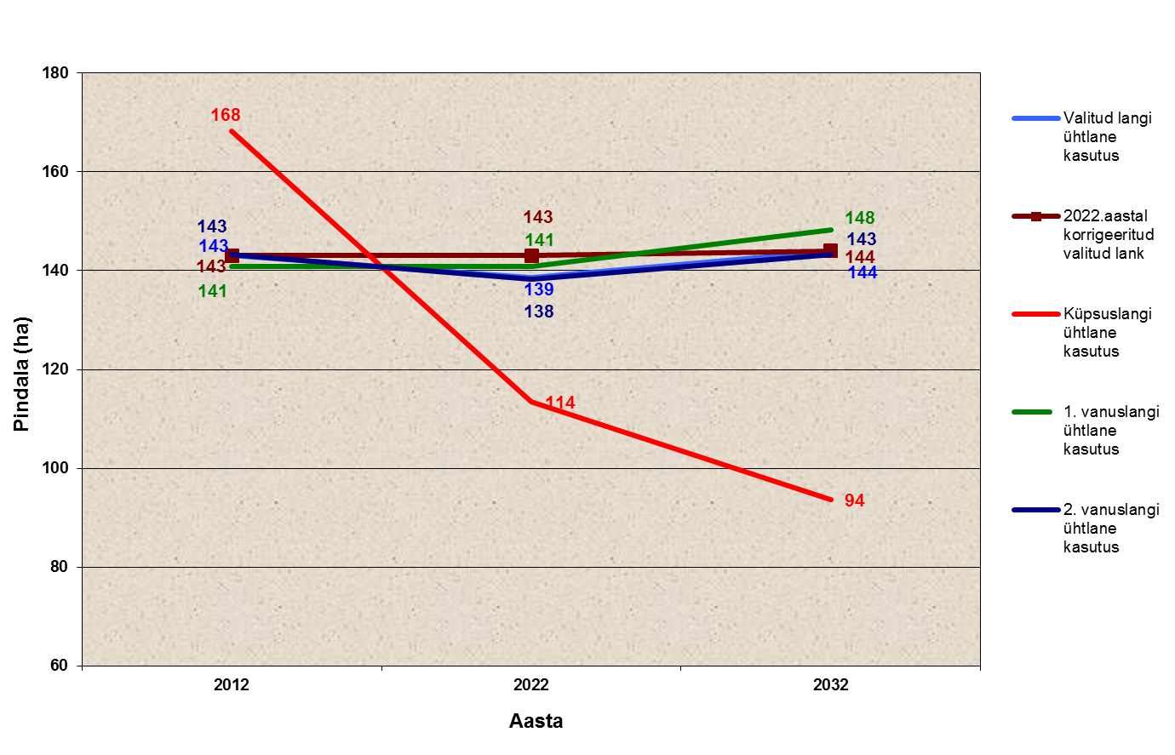

..... metskonna kuusikute vanuseline jagunemine on küllaltki ühtlane. Järgmise 20 aasta jooksul on optimaalne raiuda –… hektarit aastas. Sellisel juhul oleks aastaks … küpsete kuusikute jääk … hektarit. 20 aasta möödudes hakkab küpsete kuusikute pindala järsult suurenema, mille tulemusena on võimalik uuendusraiete mahtu tõsta, millest saame ülevaate jooniselt 25.

Joonis 25. Kuusikute langivalikute võrdlus majandatavates metsades (ha)
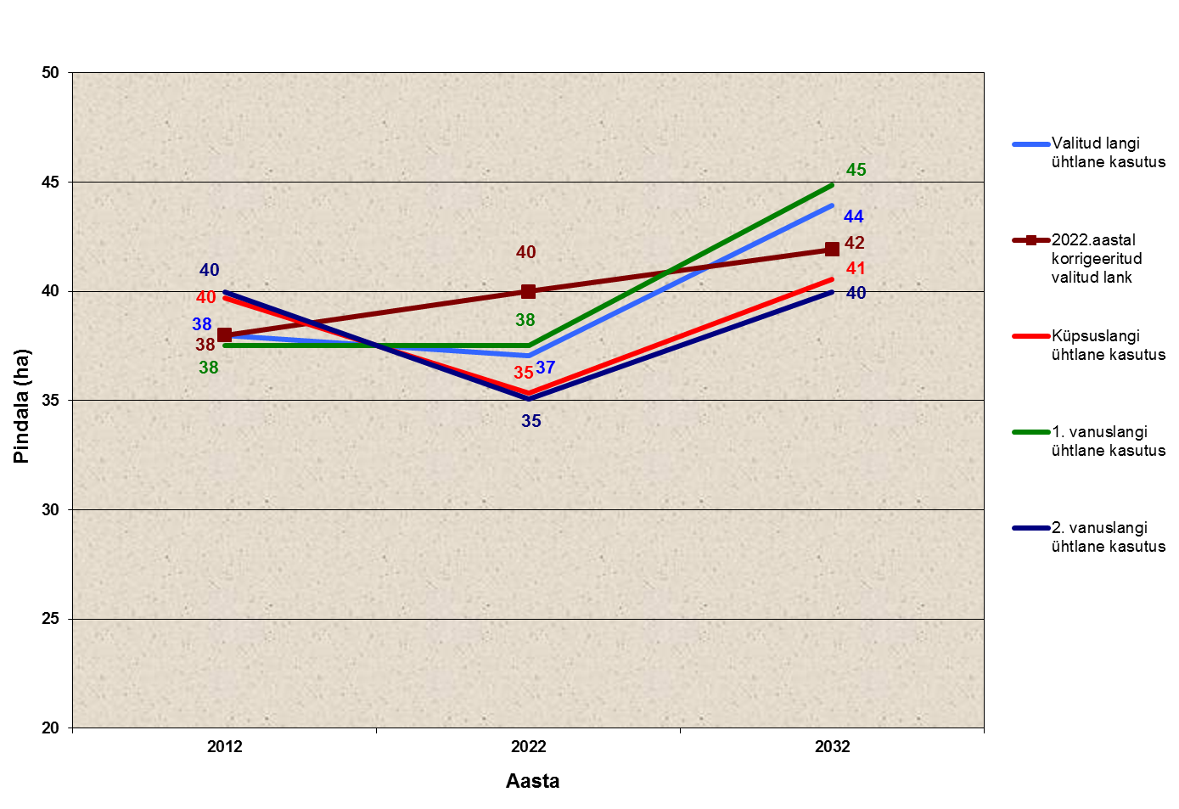

..... metskonna kaasikute vanuseline jagunemine on sarnane männikutele. Samas pole otstarbekas küpsete kaasikute raiumisega pikalt viivitada, kuna toimuks puistute lagunemine ning sellega kaasneks oluline majanduslik kahju. Seega on vanuselisest struktuurist tulenev raiemahu vähenemine kaasikutes järgneva 20 aasta jooksul paratamatu.

Optimaalse lahendusena valitakse kaasikute raiel langiks veidi 1. vanuslangi poole kalduv ning 1. ja 2. vanuslangi vaheline lank. Raiudes kavandatu kohaselt, on aastaks … küpsete kaasikute jääk … hektarit. Juhul, kui küpsuslanki raiutakse järjest …. hektarit aastas, lõppeksid küpsed kaasikud aastaks …..

Joonis 26. Kaasikute langivalikute võrdlus majandatavates metsades (ha)

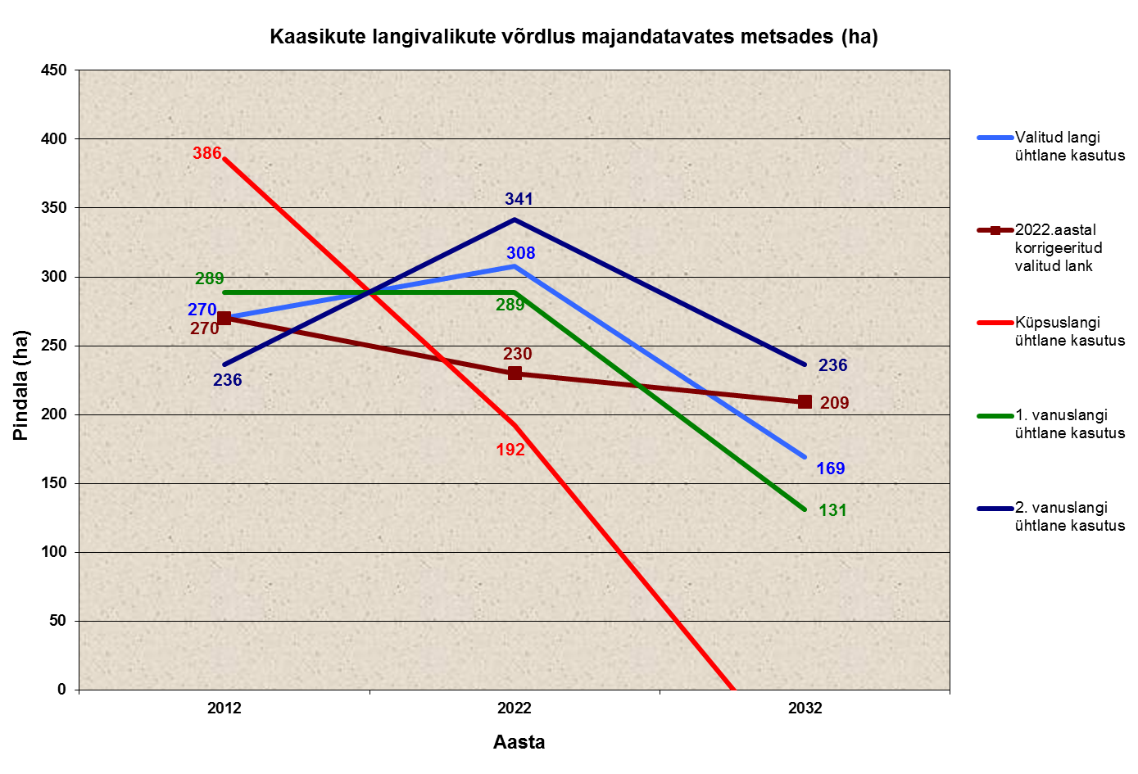

..... metskonna haavikud on valdavalt küpsed ja nende raiumisega pole võimalik viivitada. Haavikutes valitakse langiks küpsuslangi ja 1. vanuslangi vahelise aastamaht.

Tabel 17. Uuendusraie langiarvutus majanduspiirangutega metsades väljaspool kaitstavaid loodusobjekte (ha)

Puuliik | Langiarvestuse pindalad (ha) |  |  |  |  | Valitud lank (ha)
Puuliik | Ühtlase kasutuse lank | Küpsuslank | 1. vanuslank | 2. vanuslank | Integraallank | Valitud lank (ha)
MA
KU
KS
HB
LM
LV
Kokku

Majanduspiirangutega metsade raievõimalused on märksa väiksemad, kui majandatavates metsades.

Kaitstavatel loodusobjektidel paiknevate majanduspiirangutega metsade teoreetiline raievõimalus on suur, kuid looduskaitseseadusest ja teistest õigusaktidest tulenevad piirangud ei võimalda puiduressurssi kasutada. Seetõttu on kavandatavaks raiemahuks võetud ligikaudu 1/10 lankide keskmisest, millest annab ülevaate tabel 18. Valdavalt saab neis metsades teha vaid kaitse-eeskirjades lubatud turberaieid.

Tabel 18. Uuendusraie langiarvutus majanduspiirangutega metsades kaitstavatel loodusobjektidel (ha)

Puuliik | Langiarvestuse pindalad (ha) |  |  |  |  | Valitud lank (ha)
Puuliik | Ühtlase kasutuse lank | Küpsuslank | 1. vanuslank | 2. vanuslank | Integraallank | Valitud lank (ha)
MA
KU
KS
HB
LM
LV
Kokku

Tabelis 19 on toodud ..... metskonnas aastateks 2013 – 2032 kavandatud uuendusraie pindalade ja tagavarade kokkuvõte.

Tabel 19. Kavandatud keskmine uuendusraiete maht aastas (ha)

Puuliik | Aastateks 2013 – 2022 keskmiselt aastas |  |  |  |  |  | Aastateks 2023 - 2032 keskmiselt aastas
Puuliik | Majandatavad metsad |  | Majanduspiirangutega metsad |  | Kokku
Puuliik | Pindala (ha) | Tagavara (tm) | Pindala (ha) | Tagavara (tm) | Pindala (ha) | Tagavara (tm) | Pindala (ha) | Tagavara (tm)
Mänd
Kuusk
Kask
Haab
Sanglepp
Hall lepp
Kokku

Joonistel 27, 28 ja 29 on toodud männikute, kuusikute ja kaasikute metsamaa vanuseline jaotus 10 ja 20 aasta pärast, arvestades metsade loomulikku vananemist ning kavandatud uuendusraiete mahtu. Arvutused on tehtud eeldusel, et majanduspiirangud ei muutu ja raiutud metsad uuendatakse või uuenevad kasvukohatüübile kõige sobivama puuliigiga.

Järgmise 20 aasta jooksul nihkub ..... metskonna 60 – 90 aastaste männikute suur osakaal 80 – 100 aastaste männikute piirkonda, millest annab ülevaate joonis 27. Kasvab noorendike osakaal majandatavate ja vanade männikute osakaal rangelt kaitstavate metsade arvel.

Joonis 27. Männikute vanuselise jagunemise muutumine aastatel 2012 – 2032 (ha)
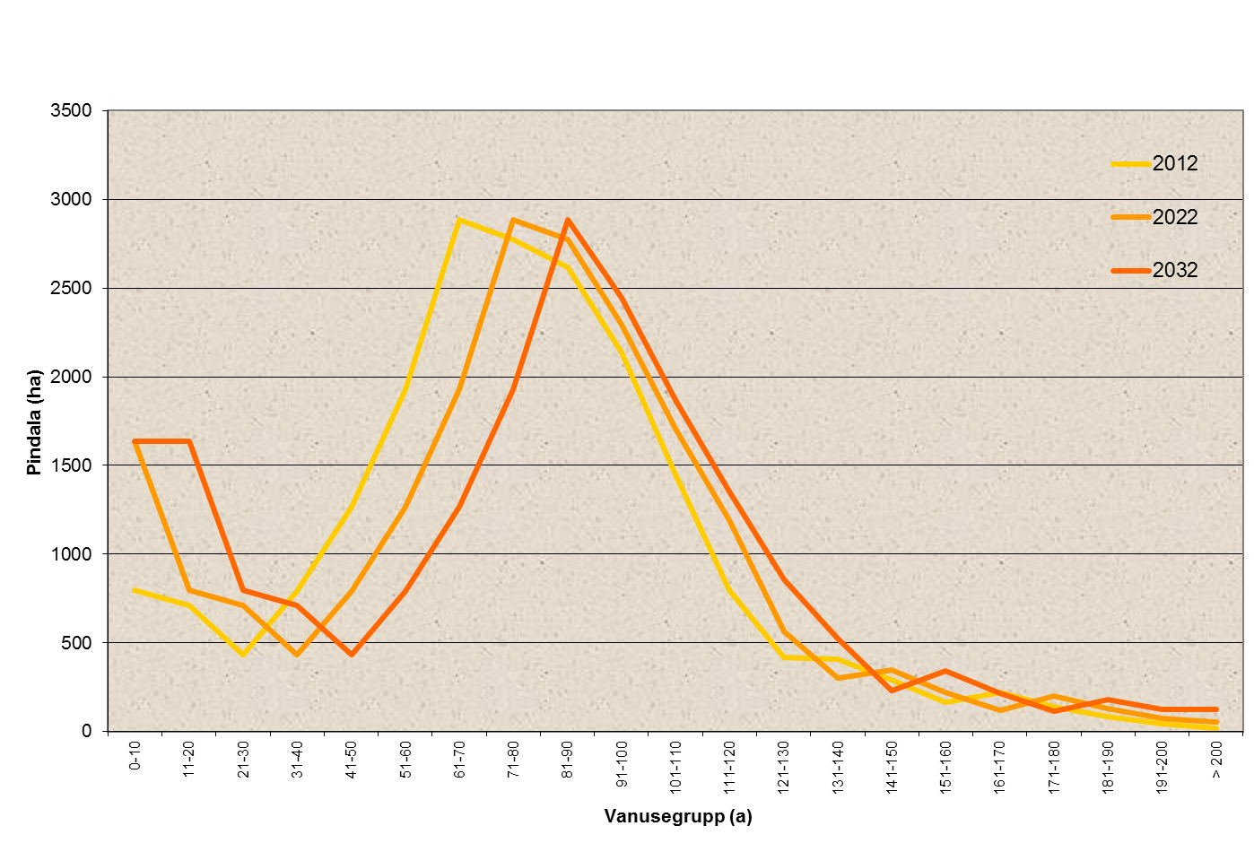

..... metskonna kuusikutes kasvab keskealiste metsade vananedes küpsete ja valmivate metsade osatähtsus, millest annab ülevaate joonis 28. Uuendusraie väheneva mahu tõttu väheneb ka kuusenoorendike pindala.

Joonis 28. Kuusikute vanuselise jagunemise muutumine aastatel 2012 – 2032 (ha)
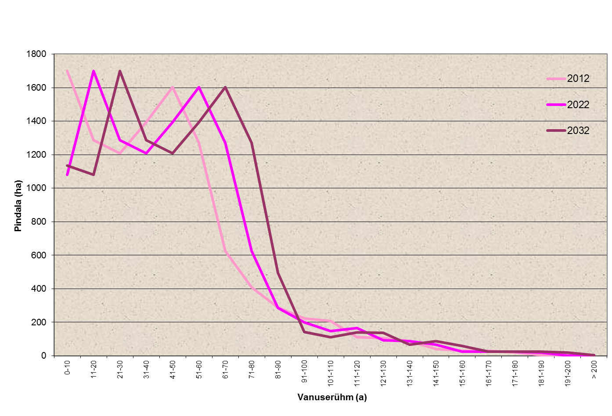

..... metskonna kaasikutes raiutakse järgmise 20 aasta jooksul suur osa hetkel 60-80 aastastest metsadest ning vanemate kaasikute vanuseline jaotus ühtlustub. Samas on peale kasvamas uued keskealised metsad. 20 aasta pärast on kõige rohkem 30-40 aastaseid kaasikuid, millest annab ülevaate joonis 29. Kase noorendike pindala jääb erinevatel ajaetappidel samaks.

Joonis 29. Kaasikute vanuselise jagunemise muutumine aastatel 2012 – 2032
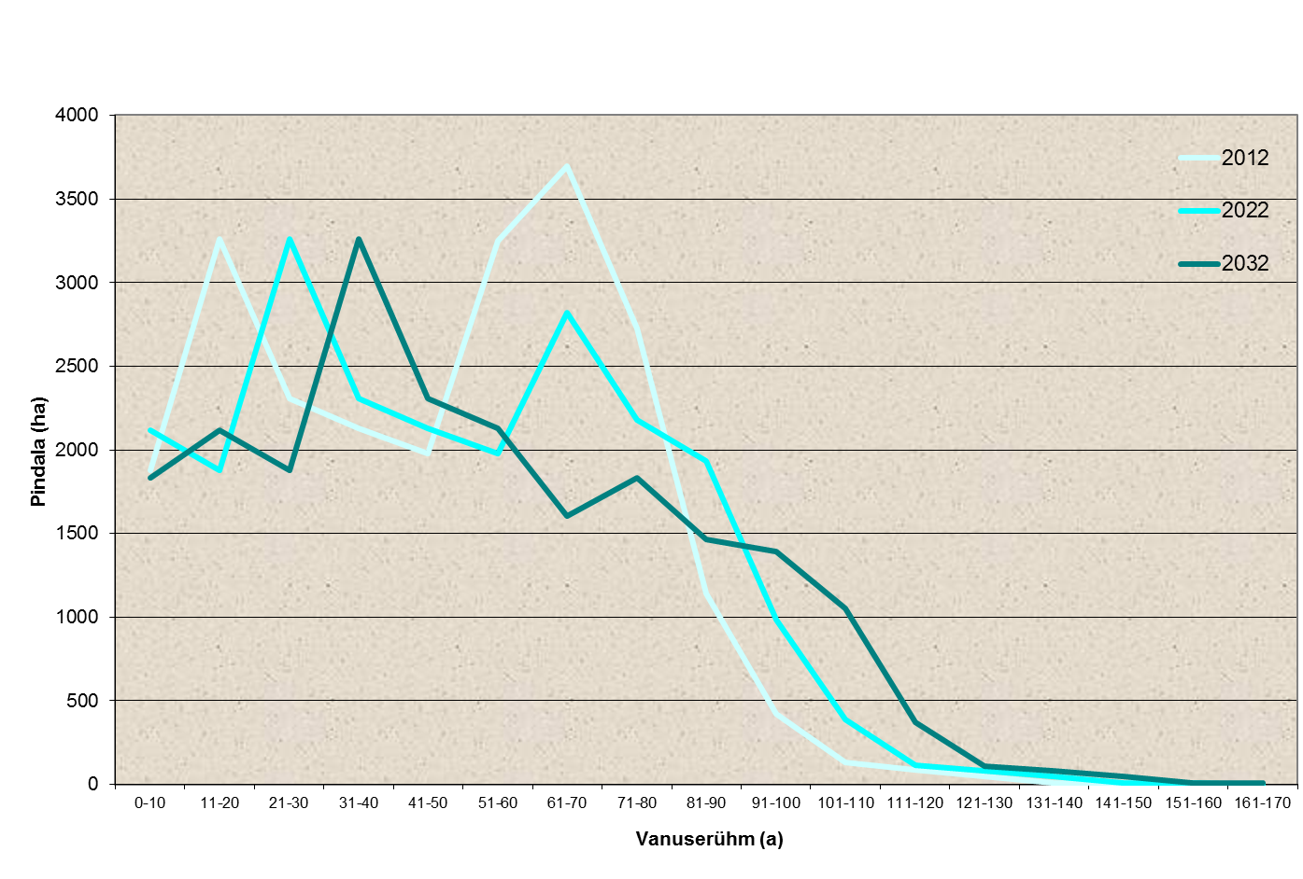

Aastane puidukasutuse maht

..... metskonna prognoositavast aastasest puidukasutuse mahust annab ülevaate tabel 20.

Tabel 20. Aastane keskmine puidukasutuse maht (tm)

Raieliik | Maht (tm)
Uuendusraie
Harvendusraie
Sanitaarraie
Trassiraie ja raadamine
Kokku

Sellest mahust on prognoositavalt: …% on palki, …% paberipuitu ja …% küttepuitu. Kasvukohtadesse jaotumise alusel tehtud analüüsist lähtuvalt on võimalik kasutada 10% uuendusraiete, trassiraiete- ja raadamistega kaasnevaid raidmeid, prognoosi kohaselt keskmiselt …. tm aastas.

Piirangute mõju puidukasutuse mahule ja tuludele

..... metskonnas on metsamajanduslikuks kasutamiseks …. hektarit majandatavat ning …. hektarit majanduspiirangutega metsa. Jätkuva ja ühtlase metsakasutuse korral, arvestades seniseid õigusaktidega seatud piiranguid, saaks igal aastal müüa uuendus- ja harvendusraietest ….. tm metsamaterjale, prognoositava müügisummaga … miljonit eurot.

Eesti metsanduse arengukava aastani 2020 toodud analüüsi kohaselt annab iga tihumeeter töödeldud puitu riigikassasse 8,9 eurot mitmesuguseid makse. Seega toob ..... metskonna puidu müügimaht riigikassasse arvestuslikult …. miljonit eurot aastas. Iga tihumeetri puidu töötlemisega luuakse 34,5 eurot lisandväärtust. Seega ..... metskonna puidu müügimaht loob lisandväärtust .….. miljonit eurot aastas.

..... metskonnas on 01.10.2012 seisuga looduskaitseliste piirangute tõttu metsamajanduslikust kasutusest välja lülitatud …% ehk … hektarit rangelt kaitstavat metsa. RMK mõistab nende metsade ja kaitsemeetmete tähtsat rolli keskkonna- ja mitmekesisuse kaitsmisel, kuid järgnevalt peetakse vajalikuks analüüsida nende kaitsemeetmete maksumust ja majanduslikku mõju.

..... metskonna rangelt kaitstavate metsade pikaajalise puidutoodangu analüüsist nähtub, et igal aastal jääb puidukasutusse tulemata …. tihumeetrit metsamaterjale. Metsamaterjalide keskmiseks müügihinnaks prognoositakse … miljon eurot aastas. Seda arvestades jääb rangelt kaitstavast metsast kasutusse võtmata puidu arvelt riigikassasse maksude näol tulemata ….. eurot aastas ja metsatööstuses loomata lisandväärtust … miljoni euro eest aastas.

Arvestades ..... metskonnas hetkel projekteeritavate kaitsealade mahuks …. hektarit, saab range kaitse rakendamise korral järgmised keskmised näitajad: 1 hektari metsa range kaitse viib puidukasutusest välja 2,70 tihumeetrit aastas; 1 hektari range kaitse vähendab puidukasutuse tulu 90 eurot aastas; …. hektari range kaitse viib puidukasutuses välja …. tihumeetrit aastas; … hektari range kaitse vähendab puidukasutuse tulu … eurot aastas.

Maamaksu kadu looduskaitseliste piirangute eest, mis hetkel jääb omavalitsustel saamata, on rangelt kaitstavate maade eest …. €, majanduspiirangutega maade arvelt … €, kokku … €. Tulevikus veel lisanduva … hektari range kaitse alla võtmisega võib kaasneda veel … € maamaksu vähenemine aastas.

Metsamajanduslik tööhõive

..... metskonna majandatavates ja majanduspiirangutega metsades metsamajandustööde aastaringseks teostamiseks kulub aastas keskmiselt … inimtööaastat. Inimtööaasta väljendab konkreetse töömahu alusel kalkuleeritud aastast tööjõuvajadust. ..... metskonna metsauuendustööde ja noorendike hooldustööde aastamahu teostamiseks on vaja … inimtööaastat. Metsaraie-, kokkuveo- ja puidu väljaveotööde aastamahu teostamiseks on vaja … inimtööaastat. Metsaparandustööde aastamahu teostamiseks vajatakse … inimtööaastat.

Rangelt kaitstava metsa mittemajandamine vähendab metsamajanduslikku tööhõivet
hinnanguliselt … inimtööaasta ulatuses.

Eesti metsanduse arengukava aastani 2020 analüüside alusel tekitab 1 miljoni kuupmeetri puidu varumine, transport ja töötlemine vähemalt 2 350 töökohta. Selle näitaja kohaselt tekitab ..... metskonnas varutav metsamaterjal metsasektoris vähemalt … töökohta. Hetkel rangelt kaitstavate metsade puidukasutuse piirang jätab metsasektoris loomata … töökohta.

Kaardid

